ỦY BAN NHÂN DÂN TP. HỒ CHÍ MINH

**TRƯỜNG ĐẠI HỌC SÀI GÒN**

**NGUYỄN XUÂN HIẾU**

**NGHIÊN CỨU VÀ CHẾ TẠO HỆ THỐNG CÂN BẰNG TỰ ĐỘNG BALL AND PLATE**

**KHÓA LUẬN TỐT NGHIỆP**

**NGÀNH: CÔNG NGHỆ KỸ THUẬT ĐIỆN, ĐIỆN TỬ**

**tRÌNH ĐỘ ĐÀO TẠO: ĐẠI HỌC**

**TP. HỒ CHÍ MINH, THÁNG 12 NĂM 201****8**

ỦY BAN NHÂN DÂN TP. HỒ CHÍ MINH

**TRƯỜNG ĐẠI HỌC SÀI GÒN**

**NGUYỄN XUÂN HIẾU**

**NGHIÊN CỨU VÀ CHẾ TẠO HỆ THỐNG CÂN BẰNG TỰ ĐỘNG BALL AND PLATE**

**KHÓA LUẬN TỐT NGHIỆP**

**NGÀNH: CÔNG NGHỆ KỸ THUẬT ĐIỆN, ĐIỆN TỬ**

**tRÌNH ĐỘ ĐÀO TẠO: ĐẠI HỌC**

NGƯỜI HƯỚNG DẪN: THS. NGUYỄN HỮU PHÚC

**TP. HỒ CHÍ MINH, THÁNG 12 NĂM 2018**

**LỜI CAM ĐOAN**

*Tác giả xin cam đoan đây là công trình nghiên cứu của riêng tác giả, các số liệu và kết quả nghiên cứu nêu trong luận văn là trung thực, được các đồng tác giả cho phép sử dụng và chưa từng được công bố trong bất kì một công trình nào khác.*

Tác giả luận văn

**Nguyễn Xuân Hiếu**

# LỜI CẢM ƠN

Luận văn được hoàn thành tại Trường Đại Học Sài Gòn. Trong quá trình làm khóa luận tốt nghiệp tác giả đã nhận được rất nhiều sự giúp đỡ để hoàn tất luận văn. Trước tiên, tác giả xin gửi lời cảm ơn chân thành giảng viên ThS. Nguyễn Hữu Phúc đã tận tình hướng dẫn, truyền đạt kiến thức, kinh nghiệm cho tác giả trong suốt quá trình thực hiện luận văn tốt nghiệp này.

Xin gửi lời cảm ơn đến quý thầy cô Khoa Điện Tử Viễn Thông, Trường Đại Học Sài Gòn, những người đã truyền đạt kiến thức quý báu cho tác giả suốt trong thời gian học tập vừa qua.

Xin gửi lời cảm ơn đến các bạn đồng học đã luôn đồng hành, hỗ trợ tác giả trong suốt quá trình thực hiện luận văn này cũng như trong suốt quá trình học vừa qua.

Cuối cùng, tác giả xin gửi lời cảm ơn đến gia đình đã luôn động viên khi gặp khó khăn. Cám ơn mọi người đã hỗ trợ tác giả về mặt tinh thần để hoàn thành luận văn này.

Xin chân thành cảm ơn!

**Nguyễn Xuân Hiếu**

MỤC LỤC

LỜI CAM ĐOAN i

LỜI CẢM ƠN ii

DANH MỤC CÁC CHỮ VIẾT TẮT 5

DANH MỤC CÁC SƠ ĐỒ 6

DANH MỤC HÌNH ẢNH 7

MỞ ĐẦU 8

CHƯƠNG 1 9

TỔNG QUAN 9

1.1. Tổng quan về hệ thống Ball and Plate 9

1.2. Lý do chọn đề tài 10

1.3. Mục tiêu đề tài 10

1.4. Đối tượng và phạm vi nghiên cứu 11

1.4.1. Đối tượng nghiên cứu 11

1.4.2. Phạm vi nghiên cứu 12

1.4.3. Nhiệm vụ của luận văn 12

CHƯƠNG 2 13

CƠ SỞ LÝ THUYẾT 13

2.1 Tổng quan về phần cứng 13

2.1.1 Raspberry Pi 3 Model B 13

2.1.2 Kit STM32F411 Discovery 15

2.1.3 Camera Raspberry Pi Module NoIR 16

2.1.4 Mạch điều khiển động cơ L298N 17

2.1.5 Động cơ DC Servo Faulhaber 18

2.1.6 Incremental Encoder 19

2.2 Tổng quan về giao tiếp được sử dụng trong đề tài nghiên cứu 20

2.2.1 Giao tiếp CSI 20

2.2.2 Giao tiếp UART 21

2.2.3 Mạng LAN và giao tiếp Wi-Fi 22

2.3 Phân tích hệ thống phần mềm 23

2.4.1. Giới thiệu về hệ điều hành thời gian thực 23

2.4.2. Hệ điều hành thời gian thực FreeRTOS 24

2.4.3. Driver STM32F4 HAL 25

2.4.4. Hệ điều hành Raspbian 25

2.4.5. Thư viện xử lý hình ảnh OpenCV 26

2.4.6. Các kĩ thuật lập trình được sử dụng 27

2.4.7. Cấu trúc phần mềm trên Raspberry Pi 3 28

Mã nguồn xử lý ảnh trên Raspberry Pi 3 được tổ chức như hình 2.8: 28

2.4.8. Cấu trúc phần mềm trên Board STM32F4 Discovery 29

2.4 Bộ điều khiển PID 30

2.5.1. Giới thiệu bộ điều khiển PID: 30

2.5.2. Phương pháp điều khiển PID Cascade 33

2.5.3. Anti-windup cho vòng điều khiển PID 34

CHƯƠNG 3 35

THI CÔNG HỆ THỐNG 35

3.1. Thiết kế cơ khí của hệ thống Ball And Plate 35

3.2. Thiết kế bộ điều khiển trong hệ thống Ball And Plate 37

3.2.1 Tổng quan 37

3.2.2 Bộ PID vòng trong điều khiển động cơ 38

3.2.3 Bộ PID vòng ngoài điều khiển góc nghiêng mặt phẳng 38

3.3. Cấu hình và cài đặt phần cứng 39

3.3.1 Cài đặt phần cứng của hệ thống Ball and Plate 39

3.3.2 Cấu hình và cài đặt phần cứng trên Raspberry Pi 3 40

3.3.3 Cấu hình và cài đặt phần cứng trên STM32F4 42

3.3.4 Tính toán nguồn cho hệ thống 44

3.4. Chi tiết phần mềm xử lý ảnh trên Raspberry Pi 3 45

3.4.1 Tổng quan 45

3.4.2 Hàm main 46

3.4.3 Lớp Server 48

3.4.5 Luồng Capture Frame. 52

3.4.6 Luồng Pre-processing Frame 53

3.4.7 Luồng Ball Position Detecting 54

3.4.8 Luồng Show Frame 58

3.5. Chi tiết phần mềm điều khiển hệ thống trên MCU STM32F4: 59

3.5.1 Trình tự hoạt động của các task 59

3.5.2 Hàm main() 60

3.5.3 HAL_UART_RxCpltCallback(). 63

3.5.4 Task Update UART Data. 64

3.5.5 Task Update Setpoint. 65

3.5.6 Task Calculate Reference Encoder Value 68

3.5.7 Task Control Motor 69

3.5.8 Task Setup. 71

3.6 Ứng dụng điều khiển hệ thống Ball and Plate. 72

3.7 Kết quả thi công 75

3.7.1 Đánh giá thuật toán xử lý ảnh từ Camera 75

3.7.2 Đánh giá việc sử dụng bộ điều khiển PID 75

3.7.3 Đánh giá hệ thống vật lý 75

3.7.4 Đánh giá ứng dụng điều khiển hệ thống 75

CHƯƠNG 4 76

KẾT LUẬN VÀ HƯỚNG PHÁT TRIỂN 76

4.1 Kết luận 76

4.2 Hướng phát triển 76

TÀI LIỆU THAM KHẢO 77

# DANH MỤC CÁC CHỮ VIẾT TẮT

|  |  |  |
| --- | --- | --- |
| ARM | : | Advanced RISC Machine |
| BLE | : | Bluetooth Low Energy |
| CPU | : | Central Processing Unit |
| CSI | : | Camera Serial Interface |
| DAC | : | Digital to Analog Converter |
| DC | : | Direct Current |
| DMA | : | Direct Memory Access |
| DSI | : | Display Serial Interface |
| GPIO | : | General Purpose Input/ Output |
| HD | : | High-Definition |
| HDMI | : | High-Definition Multimedia Interface |
| IC | : | Intergrated Circuit |
| LAN | : | Local Area Network |
| MCU | : | MicroController Unit |
| PWM | : | Pulse Width Modulation |
| RAM | : | Random Access Memory |
| RPM | : | Revolution Per Minute |
| Rx | : | Receive |
| Tx | : | Transmit |
| UART | : | Universal Asynchronous Receiver/ Transmitter |
| USB | : | Universal Serial Bus |
| VGA | : | Video Graphics Array |

# DANH MỤC CÁC SƠ ĐỒ

|  |  |  |
| --- | --- | --- |
| TT | Tên sơ đồ | Trang |
| 1 | Sơ đồ 3.1: Giải thuật hàm main | 47 |
| 2 | Sơ đồ 3.2: Giải thuật Server | 51 |
| 3 | Sơ đồ 3.3: Giải thuật luồng Capture Frame | 52 |
| 4 | Sơ đồ 3.4: Giải thuật luồng Pre-processing Frame | 53 |
| 5 | Sơ đồ 3.5: Giải thuật luồng Ball Position Detecting | 57 |
| 6 | Sơ đồ 3.6: Giải thuật luồng Show Frame | 58 |
| 7 | Sơ đồ 3.7: Trình tự hoạt động của các task | 59 |
| 8 | Sơ đồ 3.8: Giải thuật hàm main | 60 |
| 9 | Sơ đồ 3.9: Giải thuật của ngắt nhận chân Rx UART | 63 |
| 10 | Sơ đồ 3.10: Giải thuật của Task Update UART Data | 64 |
| 11 | Sơ đồ 3.11: Giải thuật Task Update Setpoint | 67 |
| 12 | Sơ đồ 3.12: Giải thuật của Task Calculate Reference Encoder Value | 68 |
| 13 | Sơ đồ 3.13: Giải thuật của Task Control Motor | 70 |
| 14 | Sơ đồ 3.14: Giải thuật của Task Setup | 71 |

# DANH MỤC HÌNH ẢNH

Hình 2.1: Cấu trúc phần cứng Raspberry Pi 3. 13

Hình 2.2: Sơ đồ chân kết nối của Raspberry Pi 3. 14

Hình 2.3: Kit STM32F411 Discovery ……………………………….…………….14

Hình 2.4: Raspberry Pi Camera Rev 1.3 16

Hình 2.5: Mạch cầu H L298N 17

Hình 2.6: Động cơ Faulhaber 12V 18

Hình 2.7: Incremental Enoder 19

Hình 2.8: Cấu hình chân ngõ CSI. 20

Hình 2.9: Cấu trúc phần mềm trên Raspberry Pi 3 28

Hình 2.10: Cấu trúc phần mềm trên Board STM32F4 Discovery 29

Hình 2.11: Bộ PID liên tục 30

Hình 2.12: Bộ PID rời rạc kết hợp với phương pháp clamping 34

Hình 3.13: Mô hình cơ khí hệ thống Ball and Plate 35

Hình 3.14: Hình ảnh thực tế 36

Hình 3.15: Tổng quan hệ thống Ball And Plate 37

Hình 3.16: Cài đặt phần cứng của hệ thống Ball and Plate 39

Hình 3.17: Cài đặt phần cứng trên Raspberry Pi 3 40

Hình 3.18: Cài đặt phần cứng trên STM32F4 42

Hình 3.19: Tổng quan phần mềm xử lý ảnh trên Raspberry Pi 3 45

Hình 3.20 : Giao diện đăng nhập 72

Hình 3.21: Giao diện chính 73

Hình 3.22: Giao diện cài đặt bộ PID vòng trong 74

Hình 3.23: Giao diện cài đặt bộ PID vòng ngoài 74

# MỞ ĐẦU

Ngày nay, do công nghệ tiên tiến và các ngành công nghiệp rất phát triển trên thế giới, đòi hỏi yêu cầu về độ chính xác và cân bằng cao hơn trong các hệ thống. Hệ thống cân bằng được áp dụng rất nhiều trong kỹ thuật và đời sống hàng ngày của chúng ta. Do đó hệ thống cân bằng được nghiên cứu liên tục từ các hệ thống đơn giản đến các hệ thống phức tạp (như trong hệ thống con lắc ngược, vật nâng trong từ trường, máu bay không người lái,…).

Xuất phát từ ý tưởng hệ thống cân bằng “bóng và mặt phẳng”, tác giả đã nghiên cứu đề tài ***“Nghiên cứu và chế tạo hệ thống cân bằng tự động “Ball and Plate”***” trong bài khoá luận này. Hệ thống phát triển nhằm tự cân bằng bóng trên mặt phẳng cố định. Hệ cân bằng bóng trên trên mặt phẳng được xem như một công cụ nghiên cứu trong các ứng dụng khoa học và trong học tập.

Thông qua luận án đã áp dụng thành công hệ điều hành FreeRTOS để chạy song song các tác vụ xử lý trên MCU STM32F4 trên kit STM32F4 Discovery nhằm tối ưu hóa các quy trình tính toán, trao đổi thông tin trên MCU này vàáp dụng thành công bộ điều khiển tuyến tính PID vào hệ thống để điều khiển chính xác vị trí quả bóng trên mặt phẳng.

Qua những kết quả đạt được, đề tài ***“Nghiên cứu và chế tạo hệ thống cân bằng tự động “Ball and plate””***, tạo ra những ứng dụng cho các nhu cầu trong sản xuất và đời sống. Mang các hệ thống nhúng nhỏ gọn, tiết kiệm năng lượng này áp dụng vào việc xử lý ảnh thời gian thực, phục vụ cho các hệ thống điều khiển cần đáp ứng nhanh và chính xác.

# CHƯƠNG 1

# TỔNG QUAN

* 1. **Tổng quan về hệ thống Ball and Plate**

Luận văn nghiên cứu về hệ thống Ball and Plate, là một hệ thống phi tuyến kinh điển, được mở rộng từ hệ thống Ball and Beam.

Hệ thống bao gồm một mặt phẳng (Plate) song song với mặt phẳng Oxz trong không gian 3 chiều Oxyz (với trục y vuông góc và ngược chiều với trọng lực của trái đất, tâm tọa độ đặt ở mặt đất). Hệ thống điều khiển góc nghiêng của mặt phẳng này nhằm mục đích đưa quả bóng (Ball) được thả lăn tự do trên mặt phẳng đến vị trí mong muốn.

Hệ thống điều khiển cần đầu vào là vị trí của quả bóng trên mặt phẳng theo tọa độ $(x,y)$ (coi mặt phẳng là không gian 2 chiều Oxy) và ngõ ra của hệ thống là góc nghiêng của mặt phẳng theo 2 góc $\left(α,β\right)$ (trong đó $α$ là góc nghiêng giữa mặt phẳng và trục Ox, $β$ là góc nghiêng giữa mặt phẳng và trục Oz trong không gian Oxyz).

Trong luận văn này, mặt phẳng được sử dụng là một mặt hình vuông kích thước 35 cm x 35 cm. Mặt phẳng này được điều khiển các góc nghiêng $\left(α,β\right)$ bằng 2 động cơ DC có gắn encoder để đo góc.

Vị trí của quả bóng trên mặt phẳng được tính toán bằng phương pháp xử lý ảnh. Hình ảnh được thu vào bằng Camera Raspberry Pi NoIR V2, được xử lý bằng máy tính nhúng Raspberry Pi 3 Model 3B. Vị trí này được truyền đến board điều khiển STM32F4 Discovery để xử lý và tính toán góc nghiêng của mặt phẳng, và điều khiển động cơ để tạo ra góc nghiêng này.

Ngoài ra trong luận văn này còn thiết kế một ứng dụng giúp cập nhật các thông số của hệ thống và vị trí điểm đặt của quả bóng, giúp thuận tiện hơn trong việc điều khiển hoạt động của hệ thống.

* 1. **Lý do chọn đề tài**

Các hệ thống cân bằng đem lại thách thức lớn cho lĩnh vực điều khiển. Hệ thống “Bóng và mặt phẳng” là một hệ thống được mở rộng từ hệ thống bóng và thanh ngang (ball and beam) theo 2 trục. Giờ đây, bài toán điều khiển được giải quyết trên 2 trục x và y của mặt phẳng.

Ứng dụng của việc xử lý ảnh ngày càng được mở rộng trong mọi mặt của đời sống hiện đại. Các giải thuật xử lý ảnh được áp dụng trong nhiều mặt: an ninh, giải trí, thông tin liên lạc, … Luận văn nhằm mang các hệ thống nhúng nhỏ gọn, tiết kiệm năng lượng này áp dụng vào việc xử lý ảnh thời gian thực, phục vụ cho các hệ thống điều khiển cần đáp ứng nhanh và chính xác.

* 1. **Mục tiêu đề tài**

Ứng dụng các kĩ thuật lập trình và tối ưu hóa hệ thống phần cứng cũng như phần mềm để giải quyết vấn đề xử lý ảnh thời gian thực trên hệ thống nhúng sử dụng CPU lõi ARM-A53 – vốn là một lõi CPU tiết kiệm năng lượng với tốc độ xử lý hạn chế so với các lõi ARM tốc độ cao như ARM-A9, ARM-A15, ARM-A57.

Áp dụng thành công hệ điều hành FreeRTOS để chạy song song các tác vụ xử lý trên MCU STM32F4 trên kit STM32F4 Discovery nhằm tối ưu hóa các quy trình tính toán, trao đổi thông tin trên MCU này.

Kết hợp và trao đổi thông tin thành công giữa các thành phần của hệ thống:

* Giữa ứng dụng điều khiển và máy tính nhúng Raspberry Pi 3.
* Giữa máy tính nhúng Raspberry Pi 3 và Board STM32F4 Discovery.
* Giữa máy tính nhúng Raspberry Pi 3 và Camera Raspberry Pi NoIR V2.
* Giữa Board STM32F4 Discovery với động cơ và encoder được gắn trên các động cơ này.

Áp dụng thành công bộ điều khiển tuyến tính PID vào hệ thống để điều khiển chính xác vị trí quả bóng trên mặt phẳng.

1. **Đối tượng và phạm vi nghiên cứu**
2. **Đối tượng nghiên cứu**

Về phần cứng:

* Máy tính nhúng Raspberry Pi 3.
* Board STM32F4 Discovery.
* Camera Raspberry Pi module NoIR.
* Động cơ Faulhaber 12v.
* Mạch cầu H L298N.

Về phần mềm:

* Thư viện OpenCV.
* Thư viện STM32F4 HAL.
* Hệ điều hành Raspian dựa trên nhân Linux.
* Hệ điều hành FreeRTOS.
* Phần mềm Unity.

Về ngôn ngữ lập trình:

* Ngôn ngữ lập trình C, C++, C#.

Về kĩ thuật lập trình:

* Kĩ thuật lập trình Multi Threading trên Linux dựa trên ngôn ngữ C/C++.
* Kĩ thuật lập trình Multi Tasking trên hệ điều hành FreeRTOS.
* Kĩ thuật đồng bộ hóa và trao đổi thông tin giữa các tác vụ trên Linux cũng như FreeRTOS.
* Kỹ thuật lập trình Socket dựa trên .Net và POSIX.

Về lý thuyết điều khiển:

* Bộ điều khiển PID.

1. **Phạm vi nghiên cứu**

Nhiên cứu về engine Unity để phát triển phần mềm điều khiển. Đặc điểm nổi bật của engine Unity là có thể thiết kế phần mềm hoạt động trên nhiều nền tảng như Android, iOS, Linux, Universal Windows Platform, …

Nghiên cứu về Raspberry Pi 3 Model B chạy trên hệ điều hành Raspian dựa trên nhân Linux. Đồng thời nghiên cứu phương pháp xử lý ảnh dựa trên bộ thư viện OpenCV để thiết kế mã nguồn xử lý ảnh dựa trên OpenCV và chạy trên hệ điều hành Raspian.

Nghiên cứu về thư viện STM32F4 HAL để điều khiển các thiết bị ngoại vi nhờ MCU STM32F411VET6, đồng thời triển khai lý thuyết điều khiển trên MCU này.

Nghiên cứu về các giao thức giao tiếp phổ biến như Socket, UART, … để giao tiếp giữa các thiết bị phần cứng trong hệ thống

1. **Nhiệm vụ của luận văn**

Giải quyết bài toán tìm bóng trên mặt phẳng bằng các phương pháp xử lý ảnh nhờ thư viện OpenCV. Đồng thời phải đáp ứng được yêu cầu xử lí ảnh ở tốc độ cao trên Raspberry Pi 3 Model B để mang lại đáp ứng tốt cho hệ thống.

Triển khai và kết hợp thành công bộ điều khiển PID - PID theo mô hình Cascade trên MCU STM32F411VET6.

Thiết kế ứng dụng điều khiển hệ thống bằng engine Unity.

Hoàn thành và thử nghiệm thành công mô hình điều khiển Ball and Plate.

# CHƯƠNG 2

# CƠ SỞ LÝ THUYẾT

* 1. **Tổng quan về phần cứng**
     1. **Raspberry Pi 3 Model B**

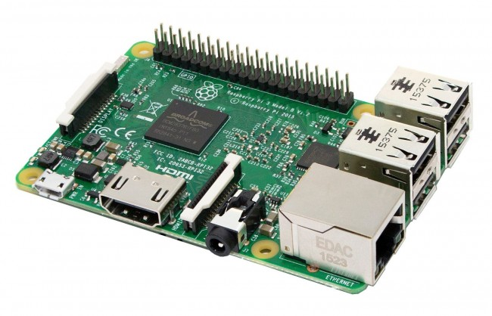

Hình 2.1: Cấu trúc phần cứng Raspberry Pi 3.

Cấu hình Raspberry Pi 3 Model B như sau :

* CPU 64 bit quad-core bộ vi xử lý ARM Cortex A53, tốc độ 1.2 GHz gấp 10 lần so với thế hệ đầu tiên.
* Tích hợp wireless chuẩn 802.11n.
* Tích hợp Bluetooth 4.0 (Sở hữu tính năng tiết kiệm năng lượng BLE).
* Bộ nhớ RAM 1GB.
* 4 Cổng USB.
* Cổng HDMI, hỗ trợ Full HDMI.
* Jack cắm Audio 3.5mm.
* Giao tiếp Camera qua CSI.
* Hỗ trợ hiển thị DSI.
* Khe cắm Micro SD card được hàn chết trên board theo kiểu Push-Pull
* Vi xử lý hình ảnh VideoCore IV 3D.
* 40 chân GPIO.

Sơ đồ chân kết nối của Raspberry Pi 3 thể hiện ở hình 2.2:

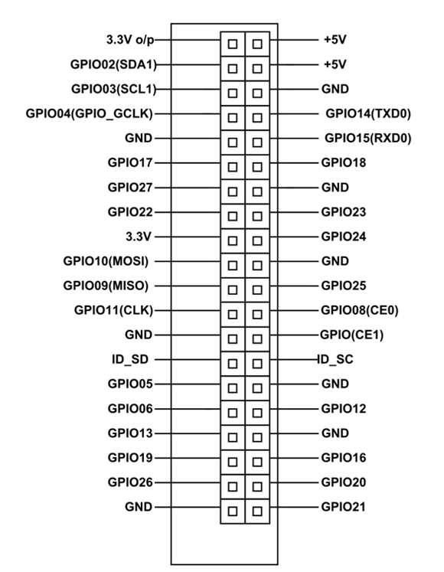

Hình 2.2: Sơ đồ chân kết nối của Raspberry Pi 3.

* + 1. **Kit STM32F411 Discovery**

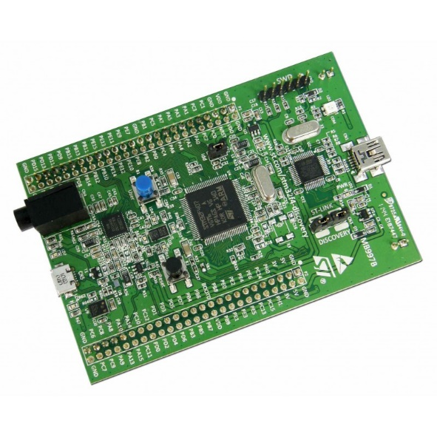

Hình 2.3: Kit STM32F411 Discovery

Bộ điều khiển STM32F411VET6 có 512KB bộ nhớ Flash, 128KB RAM trong gói LQFP100. Ngoài ra còn có tích hợp một số IC sau:

* IC L3GD20: cảm biến chuyển động 3 trục, đầu ra kĩ thuật số.
* IC LSM303DLHC: cảm biến gia tốc tuyến tính kỹ thuật số 3 chiều và cảm biến từ tính số 3 chiều.
* IC MP45DT02: Cảm biến âm thanh micro kỹ thuật số.
* IC CS43L22: DAC âm thanh tích hợp mạch khuếch đại lớp D.

Kit được tích hợp sẵn mạch nạp ST-LINK/V2, thuận tiện cho nạp code và debug. Ngoài ra kit còn có 2 cổng USB, một micro USB OTG và một mini USB.

* + 1. **Camera Raspberry Pi Module NoIR**

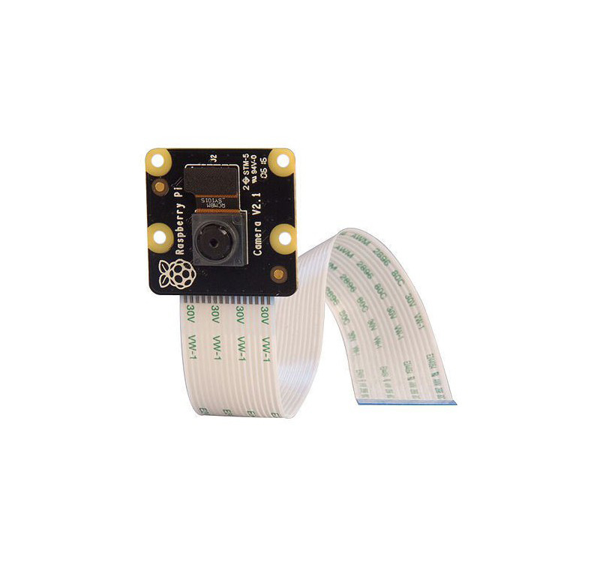

Hình 2.3: Raspberry Pi Camera Rev 1.3

Là module camera được thiết kế để dùng với Raspberry Pi (kết nối trực tiếp vào cổng CSI trên Raspberry Pi).

Cảm biến Sony IMX219 8 Megapixel với chất lượng HD 1080p30, 720p60, VGA90, tuy nhiên camera không sử dụng bộ lọc hồng ngoại, do đó rất thích hợp cho ứng dụng quan sát vào ban đêm.

Chỉ có duy nhất 1 cổng giao tiếp thông qua cáp ribbon kết nối với cổng CSI của Raspberry.

* + 1. 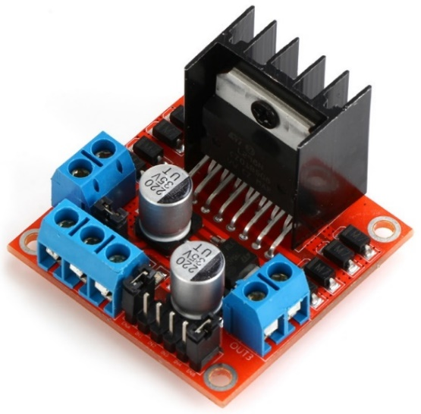**Mạch điều khiển động cơ L298N**

Hình 2.4: Mạch cầu H L298N

Mạch điều khiển động cơ DC L298 có khả năng điều khiển 2 động cơ DC, dòng tối đa 2A mỗi động cơ, mạch tích hợp diod bảo vệ và IC nguồn 7805 giúp cấp nguồn 5VDC cho các module khác

* IC chính: L298 - Dual Full Bridge Driver
* Điện áp đầu vào: 5~30VDC
* Công suất tối đa: 25W cho 1 kênh
* Dòng tối đa cho mỗi cầu H: 2A
* Mức điện áp logic: Low -0.3V~1.5V, High: 2.3V~Vcc
* Tín hiệu cấp vào là tín hiệu PWM, tín hiệu ngõ ra là tín hiệu được khuếch đại từ tín hiệu PWM ngõ vào và đệm dòng cao từ nguồn cấp ngoài.
  + 1. **Động cơ DC Servo Faulhaber**

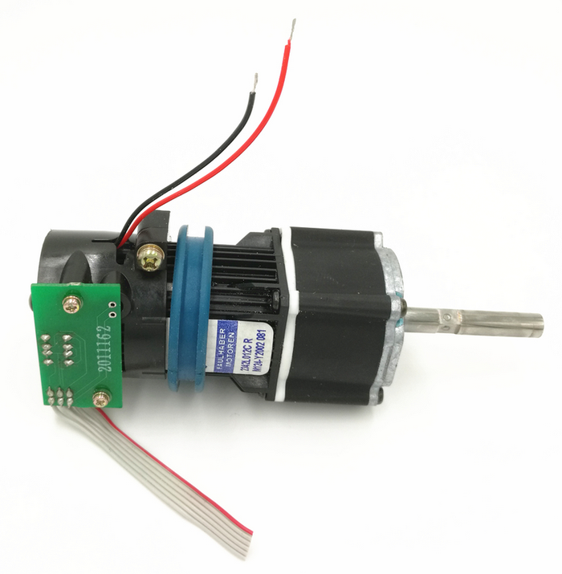

Hình 2.5: Động cơ Faulhaber 12V

Động cơ Faulhaber là loại động cơ mạnh có kèm hộp số với tỉ số cao và encoder. Động cơ có thể được ứng dụng để chế tạo các loại xe và robot cần các cơ cấu có moment quay cao và chính xác.

Thông tin cơ bản động cơ:

* Điện áp hoạt động: 12V
* Tốc độ motor: 8100 RPM
* Tốc độ sau hộp giảm tốc: 120 RPM
* Tỉ số giảm tốc: 64:1
* Dòng tải tối đa: 1400mA
* Dòng không tải: 74mA
* Momen xoắn: 1.72 Nm
* Encoder 2 kênh với độ phân giải 12 xung/vòng trước giảm tốc. Sau giảm tốc, độ phân giải encoder là 768 xung/vòng.
  + 1. **Incremental Encoder**

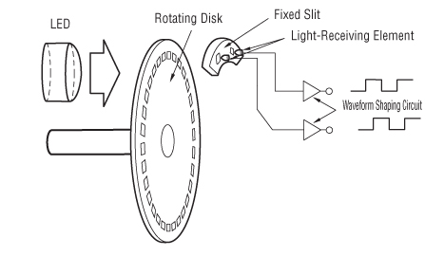

Hình 2.6: Incremental Enoder

Incremental Encoder - Bộ mã hóa tín hiệu vòng quay tương đối là một thiết bị cơ điện có khả năng làm biến đổi chuyển động tuyến tính (chuyển động thẳng) hoặc chuyển động tròn thành tín hiệu số hoặc xung.

Loại mã hóa vòng quay phổ biến nhất hiện nay là bộ mã hóa quang, cấu tạo của chúng gồm một đĩa quay, chất liệu phát quang và thiết bị cảm biến quang. Đĩa quay được gắn trên trục quay, làm bằng chất liệu không trong suốt để chắn sáng và một phần diện tích cũng trên đĩa sẽ được làm bằng chất liệu trong suốt, chúng có tác dụng tạo dãy mã hóa khi quay.

Khi đĩa xoay tròn, những phân khúc ánh sáng sáng/ tối do hệ quả từ hai loại chất liệu trên đĩa sẽ được bộ phận cảm biến quang tiếp nhận, biến đổi thành các xung truyền tải dữ liệu.

Các loại mã hóa vòng quay tín hiệu tương đối phổ biến nhất đều sử dụng cơ chế với 2 kênh đầu ra (A và B) để cảm biến, dò và xác định vị trí. Chúng sử dụng hai dãy mã hóa đối xứng lệch pha với nhau một góc 90°, nhờ hai đầu ra thuộc hai kênh A, B lệch pha 90 độ này, sẽ xác định được cả vị trí lẫn hướng quay.

* 1. **Tổng quan về giao tiếp được sử dụng trong đề tài nghiên cứu**
     1. **Giao tiếp CSI**

Dòng máy tính nhúng Raspberry Pi kết nối với Camera Raspberry Pi Module thông qua kết nối CSI-2 (Camera Serial Interface Type 2).

Chuẩn CSI gồm một đường clock và một vài đường data với tín hiệu được đo bằng sự sai lệch trên một cặp dây nối nhằm hạn chế nhiễu và méo tín hiệu trên đường truyền. Kết nối mang lại băng thông cao, giúp tăng khả năng truyền tải hình ảnh với độ phân giải lớn và tốc độ khung hình cao.

Kết nối CSI-2 được dung trên máy tính nhúng Raspberry Pi có 4 đường truyền dữ liệu, mỗi đường truyền có tốc độ 1Gbps, tổng tốc độ truyền trên toàn cổng kết nối là 4Gbps.

Việc sử dụng Module Pi Camera sẽ tận dụng được băng thông lớn của giao tiếp CSI. Bên cạnh đó, ta còn tận dụng được sức mạnh phần cứng khi dữ liệu được luân chuyển hoàn toàn bằng bộ DMA. Đây là một lợi thế lớn so với việc sử dụng USB Webcam.



Hình 2.7: Cấu hình chân ngõ CSI.

* + 1. **Giao tiếp UART**

UART (Universal Asynchronous Receiver-Transmitter) là kết nối truyền thông tin nối tiếp không đồng bộ rất thông dụng, được sử dụng trên hầu hết các vi xử lý.

Nhờ việc quy định trước của người dùng giữa thiết bị phát và nhận UART về giao thức truyền (start bit, stop bit, parity bit, baud rate, …) nên thiết bị nhận có thể giải mã chính xác thông tin trên đường truyền được gửi đi từ thiết bị phát.

Các định nghĩa và thông số của 1 thiết bị UART:

* Baudrate: Số lượng bit được truyền đi trong 1 giây trên đường truyền.
* Start bit: là bit đầu tiên được gửi đi, báo hiệu cho thiết bị nhận biết để nhận một khung truyền mới
* Stop bits: là các bit báo hiệu kết thúc một khung truyền, stop bits có thể gồm 1 bit, 2 bit hoặc 2.5 bit
* Data: Là các bit chứa dữ liệu được truyền đi. Data có thể chứa từ 5 đến 9 bit.
* Parity bit: là bit kiểm tra sự chính xác của data một cách tương đối. Sau khi nhận được thông tin, thiết bị UART sẽ dùng bit này để so sánh với dữ liệu nhận được xem data có bị sai lệch hay không. Có 2 loại parity bit là parity chẵn và parity lẻ
* Frame (khung truyền): việc truyền thông tin nối tiếp rất dễ gây mất hay sai lệch dữ liệu nên chúng ta cần thống nhất trước giữa bên truyền và bên nhận về việc bắt đầu truyền, kết thúc truyền và số lượng bit dữ liệu được truyền đi. Khung truyền là sự thống nhất giữa bên truyền và bên nhận về số lượng bit sẽ được truyền đi trong mỗi lần truyền, bao gồm start bit, số lượng stop bits, số lượng bit của data, các bit kiểm tra Parity. Khung truyền hay được sử dụng là: 1 start bit, 8 bit data và 1 stop bit.
  + 1. **Mạng LAN và giao tiếp Wi-Fi**

Mạng LAN (Local Area Network) là mạng thông tin máy tính kết nối các máy tính trong một khu vực nhất định nhằm mục đích giúp các máy tính trao đổi thông tin với nhau một cách dễ dàng.

Mỗi máy tính trong mạng LAN được gán cho một địa chỉ để giao tiếp trong mạng được gọi là địa chỉ IP. Địa chỉ này là đặc trưng và duy nhất cho một máy tính trong mạng.

Wifi là loại sóng vô tuyến tương tự như sóng điện thoại, sóng truyền hình và radio. Hầu hết các thiết bị sử dụng điện tử hiện nay như: Smartphone, Máy tính bảng, Tivi, Laptop… đều có thể kết nối được Wi-Fi.

Ta có thể dễ dàng xây dựng một mạng LAN đơn giản giữa các hệ thống máy tính dựa trên kết nối Wi-fi và các thiết bị điều hành mạng đơn giản như switch, hub, router và kết nối chúng đến mạng Internet toàn cầu thông qua đường truyền điện thoại hoặc cáp quang.

* 1. **Phân tích hệ thống phần mềm**

1. **Giới thiệu về hệ điều hành thời gian thực**

Hệ điều hành thời gian thực là phần mềm được viết ra nhằm mục đích điều khiển các tác vụ trong một hệ thống máy tính hay vi điều khiển sao cho hệ thống đó có thể đáp ứng được trong thời gian thực.

Đáp ứng của hệ thống được quy định bằng một khoảng thời gian định trước, việc xử lý các tác vụ trong hệ thống phải được hoàn thành trước khoảng thời gian này. Ngược lại, nếu các tác vụ không thể được hoàn thành trước khoảng thời gian định trước thì xem như hệ thống chưa được thiết kế để đáp ứng nhu cầu thời gian thực.

Hệ điều hành thời gian thực được thiết kế để nhằm mục đích giúp người dùng có thể xử lý đa tác vụ (multi-tasking) – xử lý cùng lúc nhiều công việc (task) trên cùng một hệ thống.

Những hệ thống thời gian thực được thiết kế chủ yếu theo 2 hướng: Event driven systems hoặc Time sharing systems.

* Event driven system sẽ luân chuyển giữa các task dựa trên mức độ ưu tiên của task đó.
* Time sharing systems sẽ luân chuyển giữa các task sau mỗi khoảng thời gian nhất định, thường khoảng thời gian này được xác định dựa trên các khoảng ngắt của timer.

Các hệ điều hành thời gian thực phổ biến: FreeRTOS, OSEK, VxWork, Xenomai, uITRON, Trampoline,…

1. **Hệ điều hành thời gian thực FreeRTOS**

FreeRTOS là một nhân hệ điều hành thời gian thực mã nguồn mở cho các thiết bị nhúng, hệ điều hành này có thể được sử dụng trên rất nhiều các dòng MCU khác nhau.

FreeRTOS hỗ trợ tốt việc xử lý đa nhiệm, bộ định thời của hệ điều hành được thiết kế theo kiểu Event driven system, do đó các task trong hệ thống sẽ được khởi chạy dựa trên mức độ ưu tiên.

Bên cạnh đó, hệ điều hành còn có các cơ chế đồng bộ như mutex, semaphore, message queue, shared memory và task notification để đồng bộ hóa hoạt động và trao đổi thông tin giữa các task.

Task notification là cơ chế đồng bộ mới được FreeRTOS triển khai, cho phép các task tương tác trực tiếp với nhau không qua vùng nhớ trung gian như các cơ chế đồng bộ khác. Do đó tốc độ thực thi sẽ nhanh hơn.

Trong FreeRTOS, mỗi task sẽ có 3 trạng thái:

* Ready: sẵn sàng để thực thi.
* Blocked: task chưa sẵn sàng để chạy và phải chờ.
* Running: task đang được cấp quyền thực thi.

Và mỗi một task sẽ được:

* Gán một priority.
* Mỗi task chỉ có duy nhất một trạng thái vào bất kì thời điểm.
* Chỉ duy nhất một task ở Running state vào bất kì thời điểm.

Bộ định thời sẽ luôn chọn task đang ở Ready state và có priority cao nhất để đưa vào Running state.

1. **Driver STM32F4 HAL**

Hardware Abstraction Layer (HAL) là một lớp trừu tượng thực thi bởi phần mềm. Chúng nằm ở giữa phần cứng và những phần mềm chạy trên phần cứng đó. Chức năng của lớp này là che giấu đi sự khác biệt về phần cứng trong hầu hết các mã nguồn. Như vậy, các mã nguồn không cần phải thay đổi để chạy được trên hệ thống với những thiết bị phần cứng khác.

STM32F4 HAL cho phép những lập trình viên viết device driver mà không phụ thuộc vào chi tiết của phần cứng. Nói cách khác, ở đây chúng cung cấp những lời gọi hàm tới phần cứng để thực hiện những công việc nhất định.

* Dễ chuyển đổi từ dòng STM32 này sang dòng khác mà không phải thay đổi code nhiều.
* Hỗ trợ 100% ngoại vi.
* Tương thích với các middleware như USB/ TCP-IP/ Graphic/ Touch Sense/ RTOS.
* Có thể dùng phần mềm STM32CubeMX để sinh code.

1. **Hệ điều hành Raspbian**

Raspbian là hệ điều hành dựa trên nhân Linux được thiết kế dành riêng cho dòng máy tính nhúng Raspberry Pi.

Hệ điều hành này có kích thước nhỏ, nhẹ, tốn ít tài nguyên hệ thống, thích hợp để chạy trên các máy tính nhúng như Raspberry Pi 3.

Do hệ điều hành được xây dựng trên nhân Linux nên hệ điều hành này thừa hưởng những đặc trưng của một hệ thống Linux cơ bản như: system call, các hàm POSIX, GCC Compiler, các device driver, hệ thống quản lý bộ nhớ phức tạp,… Việc này giúp người dùng dễ dàng phát triển các ứng dụng phức tạp một cách nhanh chóng.

1. **Thư viện xử lý hình ảnh OpenCV**

OpenCV (Open Source Computer Vision) là một thư viện lập trình mã nguồn mở cung cấp các hàm API cho ngành thị giác máy tính với mục đích xử lý hình ảnh.

Mã nguồn của OpenCV được phát triển trên nền ngôn ngữ C/C++, đồng thời có các interface để sử dụng trong các ngôn ngữ Python, Java và có thể chạy trên các nền tảng Windows, Linux, MacOS, iOS và Android.

Hiện thư viện được tối ưu hóa rất tốt để tận dụng lợi thế đa lõi của các chip xử lý hiện đại. OpenCV được ứng dụng rất rộng rãi trong các ứng dụng thị giác máy tính:

* Kiểm tra và giám sát tự động.
* Robot và xe tự lái.
* Phân tích hình ảnh y tế.
* Tìm kiếm và phục hồi hình ảnh/video.

1. **Các kĩ thuật lập trình được sử dụng**

Kĩ thuật lập trình đa luồng (Multi Thread) trên Linux:

* Để tận dụng ưu thế đa lõi của các bộ xử lý hiện đại, ta sử dụng kĩ thuật lập trình đa luồng. Nhờ đó, tất các các lõi của bộ xử lý được huy động để tính toán nên tận dụng được hết tài nguyên của hệ thống để cho ra kết quả tính toán nhanh chóng nhất.
* Vấn đề với chương trình đa luồng là cần bảo vệ tốt các tài nguyên dùng chung giữa các luồng xử lý (các vùng bộ nhớ, các biến, các thiết bị ngoại vi) bằng các cơ chế đồng bộ (mutex, semaphore, message queue,…), tránh trường hợp tranh chấp, giẫm chân nhau trên các tài nguyên này. Điều này gây nên những đáp ứng không mong muốn trong hệ thống và thậm chí làm treo hệ thống do các luồng truy cập cùng một vùng nhớ trong cùng một thời điểm. Tuy nhiên, các cơ chế đồng bộ nếu không được sử dụng tốt có thể gây ra hiện tượng khóa lẫn nhau (deadlock).
* Hiện nay, nhân hệ điều hành Linux được sử dụng rát phổ biến trên các hệ thống nhúng. Linux hỗ trợ rất tốt cho việc lập trình đa luồng và các cơ chế đồng bộ giữa các luồng xử lý.

Kĩ thuật lập trình đa tác vụ trên FreeRTOS:

* Tương tự như trên Linux, FreeRTOS hỗ trợ bộ định thời giúp ta có thể lập trình đa tác vụ trên các MCU. Các tài nguyên trên FreeRTOS cũng cần được bảo vệ để tránh các task dẫm chân nhau trên cùng một tài nguyên như trên Linux, do đó, FreeRTOS cũng hỗ trợ các cơ chế đồng bộ như trên Linux như semaphore, mutex và message queue.
* Ngoài ra, do scheduler của FreeRTOS khởi chạy các task theo độ ưu tiên nên cần chú ý tránh trường hợp 1 task nào đó có độ ưu tiên cao chiếm hết thời gian xử lý của CPU khiến cho các task khác không được xử lý.

1. **Cấu trúc phần mềm trên Raspberry Pi 3**

Mã nguồn xử lý ảnh trên Raspberry Pi 3 được tổ chức như hình 2.8:



Hình 2.8: Cấu trúc phần mềm trên Raspberry Pi 3

Máy tính nhúng Raspberry Pi 3 được cài đặt hệ điều hành Raspbian dựa trên nhân Linux. Nhân hệ điều hành Linux hỗ trợ các device driver cho các ngoại vi trên CPU (GPIO, UART, SPI, I2C, HDMI, CSI). Nhờ đó, ta có thể dễ dàng phát triển các chương trình có liên quan đến phần cứng trên nền Linux bằng việc sử dụng các sytem call tương ứng.

Thư viện OpenCV có phiên bản được biên dịch để chạy trên nền nhân ARM-64bit của CPU BCM2837. Các hàm của OpenCV dễ sử dụng, hoạt động chính xác và được tối ưu hóa tốt.

Mã nguồn xử lý ảnh được tích hợp với OpenCV, và thực thi trên hệ điều hành Raspian.

1. **Cấu trúc phần mềm trên Board STM32F4 Discovery**

Mã nguồn điều khiển trên Kit STM32F4 sẽ được tích hợp hai thư viện STM32F4 HAL và OpenCV để hỗ trợ cho việc triển khai bộ điều khiển PID lên hệ thống, thể hiện ở hình 2.9:



Hình 2.9: Cấu trúc phần mềm trên Board STM32F4 Discovery

FreeRTOS cũng cung cấp các cơ chế đồng bộ như Linux và còn cung cấp thêm khả năng đồng bộ mới là task notification, giúp ta đồng bộ và bảo vệ các task nhanh hơn. Tuy nhiên, không giống như Linux, hệ điều hành FreeRTOS không hỗ trợ device driver, nên chúng ta sẽ dùng thư viện STM32F4 HAL.

Thư viện STM32F4 HAL là một thư viện phần cứng, hỗ trợ mạnh mẽ cho dòng MCU STM32F4. Thư viện này chứa các hàm giao tiếp phần cứng một cách nhanh chóng mà không cần nắm rõ các kiến thức về thanh ghi, giúp ta dễ dàng xây dựng một bộ device driver phục vụ riêng cho hệ thống.

* 1. **Bộ điều khiển PID**

1. **Giới thiệu bộ điều khiển PID:**

Bộ điều khiển PID là bộ điều khiển dựa trên cơ chế hồi tiếp vòng kín được sử dụng rộng rãi trong các ứng dụng điều khiển công nghiệp. Bộ điều khiển PID liên tục nhận về phản hồi từ các cảm biến đo trạng thái của hệ thống, từ đó tính toán sai số của hệ thống hiện tại so với trạng thái mong muốn. Bộ điều khiển sau đó đưa ra sự điều chỉnh dựa trên sai số của tín hiệu ngõ vào dựa vào các thông số về tỉ lệ, tích phân, và đạo hàm. Người dùng sẽ gán các thông số đặc trưng của bộ điều khiển là Kp, Ki và Kd cho phù hợp để điều khiển hệ thống với đáp ứng tốt nhất. Với Kp là trọng số cho khâu tỉ lệ, Ki là trọng số cho khâu tích phân và Kd là trọng số cho khâu đạo hàm.



Hình 2.10: Bộ PID liên tục

Bộ điều khiển PID liên tục tính toán sự sai lệch $e(t)$ từ tín hiệu phản hồi thực tế $y(t)$ và tín hiệu đặt $r(t)$: $e\left(t\right)=r\left(t\right)-y(t)$. Sau đó, tín hiệu sai lệch $e(t)$ được qua các khâu tỉ lệ, tích phân và đạo hàm:

* Ở khâu tỉ lệ (P), $e(t)$ được nhân tỉ lệ với thông số Kp.
* Ở khâu tích phân (I), $e(t)$ được tính tích phân và nhân với trọng số Ki.
* Ở khâu đạo hàm (D), $e(t)$ được tính đạo hàm và nhân với trọng số Kd.

|  |  |
| --- | --- |
| $$c\left(t\right)=Kp.e\left(t\right)+Ki\int_{0}^{t}{e\left(t\right)dt}+ Kd\frac{de(t)}{dt}$$ | (2.1) |

Sau các khâu tỉ lệ, đạo hàm và tích phân, hệ thống tính tổng kết quả các khâu trên, tổng này chính là tín hiệu điều khiển ngõ ra $c\left(t\right)$ của bộ điều khiển PID:

Bộ điều khiển điều chỉnh tín hiệu $c\left(t\right)$ sao cho sai số ngõ ra $e(t)$ là nhỏ nhất. Đáp ứng của hệ thống điều khiển phụ thuộc vào các trọng số Kp, Ki, Kd.

Khâu tỉ lệ đặc trưng cho sai lệch hiện tại của hệ thống. Ví dụ, nếu sai số $e(t)$ tại một thời điểm là một số dương lớn, ngõ ra của khâu tỉ lệ cũng sẽ là một số dương lớn và phụ thuộc vào thông số Kp.

Khâu tích phân đặc trưng cho sự sai lệch theo thời gian của hệ thống, sai lệch $e\left(t\right)$ được tích phân diễn tả như sai số của hệ thống trong quá khứ. Sử dụng khâu tích phân vì sau khi điều khiển khâu tỉ lệ, hệ thống sẽ tồn tại một sai số $e(t)$ nhỏ mà khâu tỉ lệ không xử lý được. Khâu tích phân làm nhiệm vụ tìm kiếm sai số trong thời điểm hiện tại và quá khứ, sai số này càng kéo dài, tín hiệu điều khiển càng tăng giúp kéo hệ thống về trạng thái mà ở đó $e\left(t\right)=0$. Khi sai số $e(t)$ được triệt tiêu, khâu điều khiển tỉ lệ sẽ giảm về 0.

Khâu đạo hàm nhằm mục đích ước lượng sự thay đổi trong tương lai của trạng thái hệ thống và giảm thiểu sự ảnh hưởng của sai số $e(t)$ bằng cách dự đoán trạng thái tiếp theo của hệ thống qua độ tăng giảm của $e(t)$. Nếu $e(t)$ tăng nhanh, khâu đạo hàm sẽ cho ra kết quả lớn hơn, từ đó giúp đáp ứng thay đổi nhanh.

Trong luận văn này, do hệ thống là hệ thống số nên bộ điều khiển PID được sử dụng là bộ PID rời rạc với:

Khâu tỉ lệ:

|  |  |
| --- | --- |
| $$G_{P}\left(z\right)= K_{P}$$ | (2.2) |

Khâu vi phân: được tính bằng công thức sai phân lùi

$$u\left(k\right)=K_{D}\frac{e\left(k\right)-e\left(k-1\right)}{T}$$

$$⇒U\left(z\right)=K_{D}\frac{E\left(z\right)-z^{-1}E\left(z\right)}{T}$$

|  |  |
| --- | --- |
| $${⇒G}_{D}\left(z\right)=\frac{U(z)}{E(z)}= \frac{K_{D}}{T}(1-z^{-1})=\frac{K_{D}}{T}\frac{z-1}{z}$$ | (2.3) |

Khâu tích phân: được tính bằng công thức tích phân hình thang

$$u\left(kT\right)=K_{I}\int_{0}^{kT}{e\left(t\right)dt}=K_{I}\int_{0}^{\left(k-1\right)T}{e\left(t\right)dt}+K_{I}\int_{\left(k-1\right)T}^{kT}{e\left(t\right)dt}$$

$$⇒u\left(kT\right)=u\left[\left(k-1\right)T\right]+K_{I}\int_{\left(k-1\right)T}^{kT}{e\left(t\right)dt}$$

$$≈u\left[\left(k-1\right)T\right]+ K_{I}\frac{T\left(e\left[(k-1\right)T\right]+e(kT))}{2}$$

$$=u\left[\left(k-1\right)T\right]+\frac{K_{I}T}{2}\left(\left(e\left[(k-1\right)T\right]+e\left(kT\right)\right)$$

$$⇒U\left(z\right)= z^{-1}U\left(z\right)+ \frac{K_{I}T}{2}\left(z^{-1}E\left(z\right)+E\left(z\right)\right)$$

|  |  |
| --- | --- |
| $${⇒G}_{I}\left(z\right)=\frac{U(z)}{E(z)}=\frac{K_{I}T}{2}\frac{z^{-1}+1}{1-z^{-1}}=\frac{K_{I}T}{2}\frac{z+1}{z-1}$$ | (2.4) |

Vậy hàm truyền của bộ điều khiển PID như sau

|  |  |
| --- | --- |
| $$G_{PID}\left(z\right)=\frac{U(z)}{E(z)}= K_{P}+ \frac{K_{I}T}{2}\frac{z+1}{z-1}+ \frac{K_{D}}{T}\frac{z-1}{z}$$ | (2.5) |

Chuyển hàm truyền sang miền thời gian, ta có:

$$⇒2Tz\left(z-1\right)U\left(z\right)=[2Tz\left(z-1\right)K_{P}+T^{2}z\left(z+1\right)K_{I}+ 2{\left(z-1\right)}^{2}K_{D}]E(z)$$

$$⟺2Tz^{2}U\left(z\right)-2TzU\left(z\right)=(2Tz^{2}K_{P}-2TzK_{P}+ T^{2}z^{2}K_{I}+T^{2}zK_{I}+2z^{2}K_{D}-4zK_{D}+2K_{D})E(z)$$

$$⟺U\left(z\right)-z^{-1}U\left(z\right)=\left(\left(K_{P}+ \frac{TK_{I}}{2}+\frac{K_{D}}{T}\right)+\left(-K_{P}+\frac{TK_{I}}{2}-\frac{2K_{D}}{T}\right)z^{-1}+\frac{K_{D}}{T}z^{-2}\right)E(z)$$

|  |  |
| --- | --- |
| $$⇒u\left(k\right)=\left(K_{P}+ \frac{TK_{I}}{2}+\frac{K_{D}}{T}\right)e\left(k\right)+\left(-K_{P}+\frac{TK_{I}}{2}-\frac{2K_{D}}{T}\right)e\left(k-1\right)$$ $$+\frac{K_{D}}{T}e(k-2)+u\left(k-1\right)$$ | (2.6) |

Dựa vào công thức trên, ta thấy rõ ràng hơn quan hệ của sai số và đáp ứng trong quá khứ đối với đáp ứng hiện tại của bộ PID.

1. **Phương pháp điều khiển PID Cascade**

Bộ điều khiển PID thể hiện sự ưu việt khi sử dụng ở chế độ Cascade. Ở chế độ này, 2 bộ điều khiển PID có thể cùng nhau tính toán toán để đem lại đáp ứng tốt hơn cho hệ thống.

Ở chế độ này, 2 bộ điều khiển PID được sắp xếp sao cho ngõ ra của bộ điều khiển PID này là điểm đặt của bộ PID kia. Một bộ PID nhận tín hiệu từ bên ngoài (outer loop controller) và tạo ra điểm đặt cho bộ PID ở vòng trong (inner loop controller). Với PID Cascade, hệ thống sẽ có đáp ứng tốt hơn.

1. **Anti-windup cho vòng điều khiển PID**

Do tín hiệu của khâu tích phân được cộng dồn liên tục do chu kỳ điều khiển nhỏ (khoảng vài ms). Kết quả là tín hiệu ngõ ra của khâu tích phân cứ tăng lên mãi, đến một lúc sẽ vượt quá khả năng của hệ thống. Hiện tượng đó gọi là windup. Vì vậy với bộ điều khiển PID, ta cần phải thiết kế thêm khâu hiệu chỉnh để chống lại hiện tượng này, gọi là anti-windup

Với bộ điều khiển PID, cách đơn giản nhất để loại bỏ hiện tượng anti-windup là sử dụng phương pháp clamping, tức là ta sẽ chặn giới hạn trên và giới hạn dưới của giá trị ngõ ra của bô điều khiển PID, đồng thời tiến hành hiệu chỉnh thông số ngõ vào Ki khi có hiện tượng windup. Với mô hình hiệu chỉnh cho bộ điều khiển PID thể hiện ở hình 2.11:

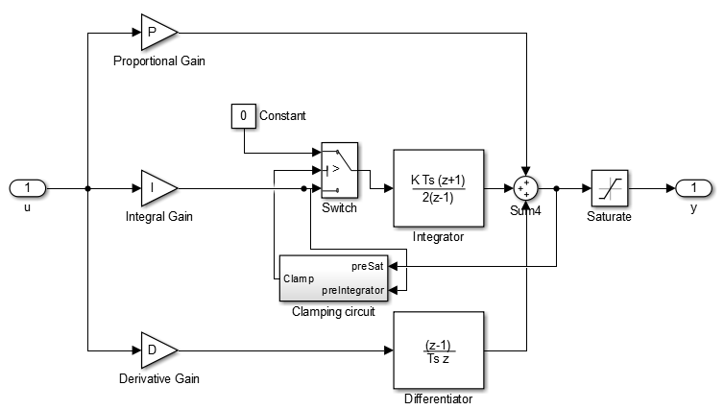

Hình 2.11: Bộ PID rời rạc kết hợp với phương pháp clamping

Từ mô hình, ta thấy, khi ngõ ra của bộ điều khiển PID bão hòa, khâu hiệu chỉnh sẽ xét dấu của tích của thông số Ki và sai số ngõ vào. Nếu là bão hòa ở giới hạn trên và dấu của tích hai thông số là dương thì hiệu chỉnh Ki bằng 0, tương tự, khi bão hòa dưới và tích của hai thông số mang dấu âm thì cũng hiệu chỉnh Ki về 0.

# CHƯƠNG 3

# THI CÔNG HỆ THỐNG

1. **Thiết kế cơ khí của hệ thống Ball And Plate**

Mặt phẳng được sử dụng trong luận văn có kích thước 35 x 35cm, Phần mặt phẳng mà bóng hoạt động có màu trắng.

Camera xử lý ảnh và máy tính nhúng Raspberry Pi 3 được gắn cố định ở vị trí trung tâm của mặt phẳng và cao hơn mặt phẳng khoảng 80cm.

Hệ thống này được thiết kế với 2 motor Faulhaber đảm nhận nhiệm vụ điều khiển góc nghiêng của mặt phẳng theo 2 trục x và y. Cơ cấu điều khiển được thể hiện ở hình 3.12:



Hình 3.12: Mô hình cơ khí hệ thống Ball and Plate

Trong cơ cấu này, trục động cơ được lắp với một cánh tay đòn để tác động lên mặt phẳng.Như vậy, 2 trục xoay của động cơ được lắp vuông góc với trục mà động cơ đó điều khiển.

Bóng được sử dụng trong luận văn là bóng Tennis màu vàng có đường kính khoảng 6.8 cm.

Mô hình thực tế của hệ thống thể hiện ở hình 3.13:

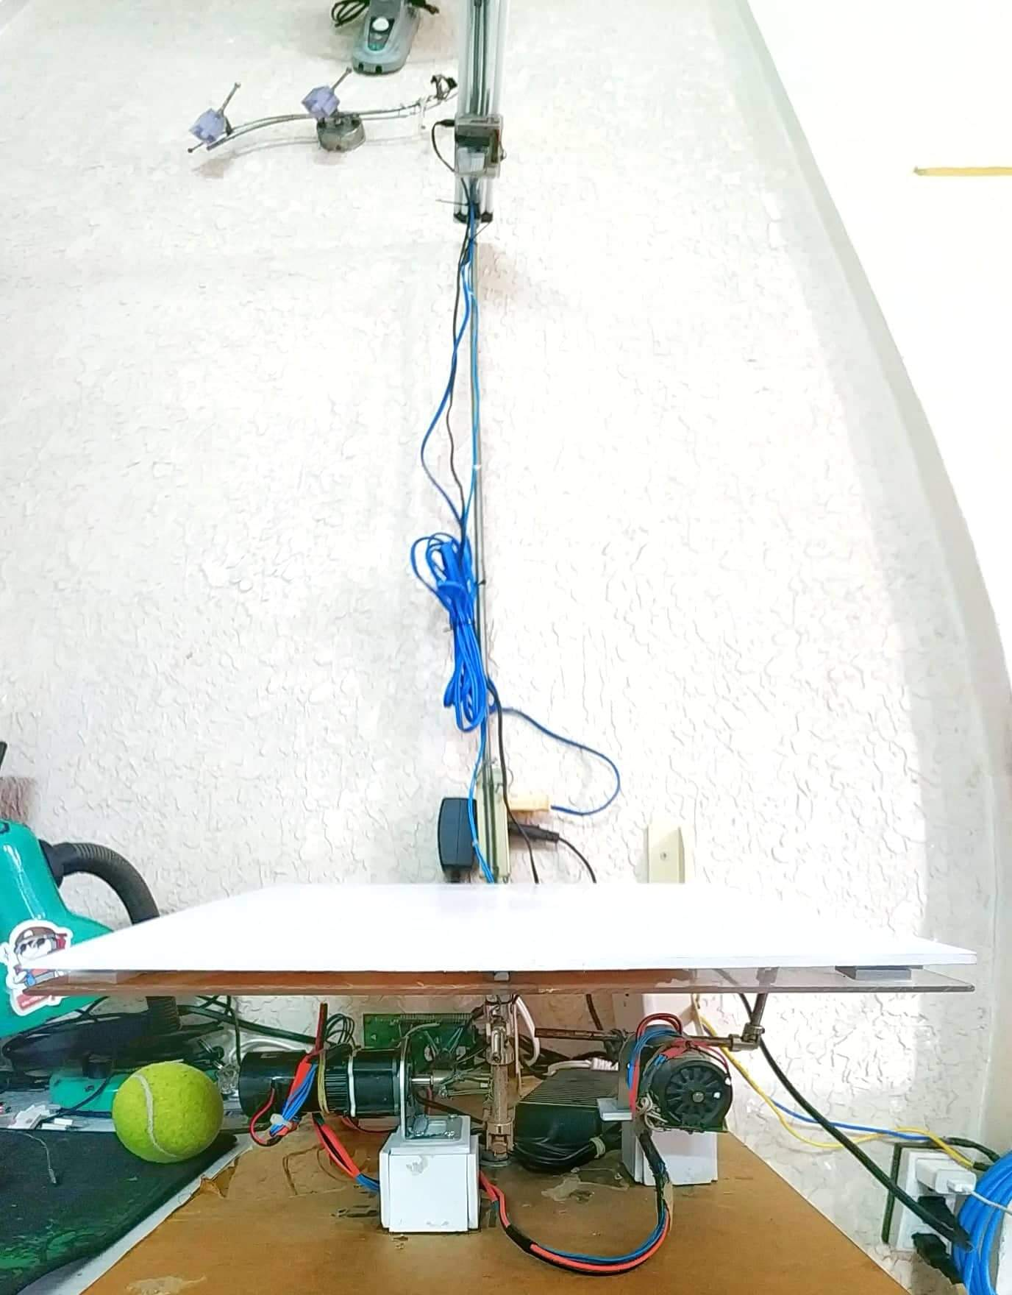

Hình 3.13: Hình ảnh thực tế

1. **Thiết kế bộ điều khiển trong hệ thống Ball And Plate**
   * 1. **Tổng quan**

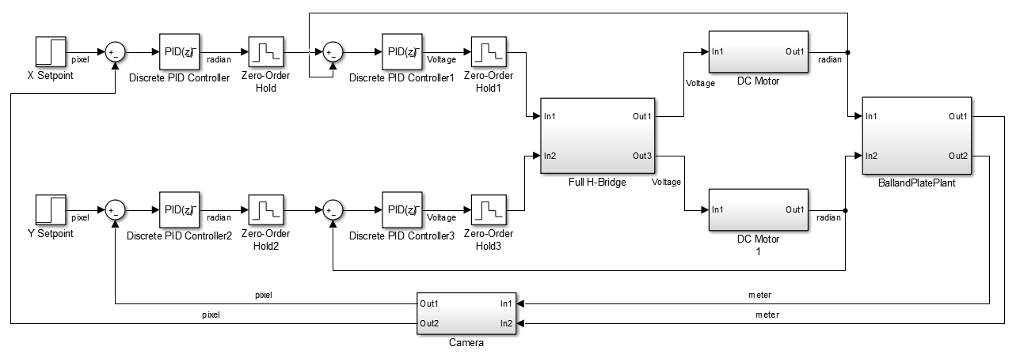

Hình 3.14: Tổng quan hệ thống Ball And Plate

Tín hiệu đặt và vị trí bóng thực tế được đưa vào bộ điều khiển PID vòng ngoài. Ngõ ra của bộ PID vòng ngoài là góc nghiêng mong muốn của mặt phẳng. Kết quả tính toán ngõ ra cửa bộ điều khiển PID vòng ngoài được dùng làm điểm đặt của bộ điều khiển PID vòng trong. Ngõ ra của bộ điều khiển PID vòng trong là độ rộng xung PWM được dùng để điều khiển góc quay của động cơ.

Ngõ ra PWM của bộ PID Cascade được đưa ra bộ tạo xung PWM của MCU STM32F411VET6 và xuất xung cho mạch cầu H để điều khiển động cơ. Vị trí trục quay của động cơ được xác định nhờ encoder được gắn trên trục quay của động cơ và được phản hồi về bộ PID vòng trong.

* + 1. **Bộ PID vòng trong điều khiển động cơ**

Bộ PID vòng trong nhận giá trị được tính toán từ bộ PID vòng ngoài để làm điểm đặt và tính toán tìm ra độ rộng PWM tương ứng để điều khiển động cơ. Bộ PID cũng dựa trên vị trí thực tế của động cơ được tính toán bằng số lượng xung encoder đọc được để tìm ra độ chênh lệch giữa vị trí đặt và vị trí thực tế.

Bộ PID này hoạt động với chu kỳ 1ms.

Để tìm được thông số hợp lý cho bộ PID rời rạc ta phải dựa vào kết quả đáp ứng thực tế để chỉnh sửa các thông số này sao cho động cơ đạt được đáp ứng tốt nhất.

Ngõ ra của bộ PID được chặn bằng hàm clamping để hạn chế tốc độ quay của động cơ, nhằm tránh việc động cơ tác động quá nhanh và mạnh làm hư hỏng hệ thống vật lý. Trong luận văn, hàm clamping được cài đặt ở ngưỡng (-400; +400) so với cài đặt của bộ PWM là (-999; +999).

* + 1. **Bộ PID vòng ngoài điều khiển góc nghiêng mặt phẳng**

Bộ PID vòng ngoài nhận vị trí điểm đặt do người dùng chọn và vị trí thực tế của bóng để tính toán góc nghiêng cho mặt phẳng.

Bộ PID này hoạt động với chu kỳ khoảng 11 ms.

Ngõ ra của bộ PID này cũng được chặn bằng hàm clamping để hạn chế góc nghiêng của mặt phẳng, với giới hạn là ±45º

1. **Cấu hình và cài đặt phần cứng**
   * 1. **Cài đặt phần cứng của hệ thống Ball and Plate**



Hình 3.15: Cài đặt phần cứng của hệ thống Ball and Plate

Hệ thống được thiết kế như hình trên. STM32F4 Kit giao tiếp với máy tính nhúng Raspberry Pi 3 qua UART, dựa vào các thông tin nhận được từ Raspberry Pi để tính toán tín hiệu điều khiển PWM cho mạch điều khiển L298N, đồng thời, Kit này còn làm nhiệm vụ đọc tín hiệu Encoder trả về từ động cơ để điều khiển động cơ chính xác hơn.

Camera Raspberry Pi NoIR và máy tính nhúng Raspberry Pi 3 Model B được kết hợp qua giao tiếp CSI để xác định vị trí quả bóng trên mặt phẳng. Bên cạnh đó, Raspberry Pi 3 còn đóng vai trò như một socket server, để cập nhật tín hiệu điều khiển hệ thống từ ứng dụng điều khiển thông qua mạng Wi-fi.

Mạch điều khiển động cơ L298N lấy tín hiệu điều khiển từ chân xuất PWM của Kit STM32F4, khuếch đại tín hiệu này để xuất ra chân điều khiển động cơ.

Encoder gắn trên động xuất tín hiệu xung A-B về cho kit STM32F4.

**3.3.2 Cấu hình và cài đặt phần cứng trên Raspberry Pi 3**



Hình 3.16: Cài đặt phần cứng trên Raspberry Pi 3

Raspberry Pi 3 và module Pi Camera được sử dụng như một bộ xử lý ảnh để phát hiện vị trí quả bóng trên mặt phẳng.

Hình trên thể hiện việc giao tiếp và trích xuất thông tin trên phần cứng của board Raspberry Pi 3 khi giao tiếp với module Pi Camera, MCU STM32F411 và thiết bị điều khiển.

SoC BCM2837 trên máy tính nhúng Raspberry Pi 3 bao gồm CPU, GPU và rất nhiều các module phụ trợ và ngoại vi khác như MMU, UART, SPI, I2C, CSI, … Tuy nhiên, trong luận văn này, ta dùng 3 module để giao tiếp với các phần cứng khác là module CSI để giao tiếp camera, UART để giao tiếp với MCU STM32F4, và module Wi-fi để giao tiếp với các thiết bị điều khiển trong mạng nội bộ.

Module Wi-fi được điều khiển bởi CPU để gửi và nhận thông tin điều khiển từ ứng dụng điều khiển chạy trên thiết bị khác trong cùng mạng nội bộ.

Module UART được tác động bởi CPU để gửi và nhận thông tin bằng các chân GPIO. Việc điều khiển module UART được device driver của nhân Linux đảm nhận.

Module CSI được GPU điều khiển để gửi các lệnh đến Camera nhằm điều khiển bật, tắt và truyền thông tin về độ phân giải, framerate ,…Thông tin hình ảnh trả về từ camera thông qua bus CSI với tốc độ cao, được nhận bởi module CSI và được GPU ghi xuống vùng nhớ của GPU. Khi có lệnh từ CPU, GPU sẽ chuyển hình ảnh này đến vùng nhớ của CPU thông qua DMA. CPU chỉ việc đến vùng nhớ này và đọc dữ liệu hình ảnh.Giao tiếp CSI cũng đem lại tốc độ truyền hình ảnh vượt trội, cao nhất đến 90fps so với 30fps của chuẩn USB.

* + 1. **Cấu hình và cài đặt phần cứng trên STM32F4**



Hình 3.17: Cài đặt phần cứng trên STM32F4

MCU STM32F411VET6 trên kit STM32F4 Discovery đóng vai trò điều khiển 2 motor trong hệ thống, bao gồm:

* Đọc thông tin vị trí bóng từ Raspberry Pi 3 thông qua giao tiếp UART.
* Xuất xung PWM để điều khiển 2 động cơ ở 2 trục x và y.
* Đọc encoder từ 2 động cơ x, y để xác định góc quay của chúng.
* Do thông tin trao đổi với Raspberry Pi 3 với khối lượng liên tục (Nhận khoảng 90 gói tin mỗi giây, mỗi gói 56 byte) đòi hỏi MCU phải đọc và xử lý nhanh thông tin này. Để tiết kiệm tài nguyên xử lý của CPU, ta cài đặt kênh DMA1 - stream 5 trên MCU để vận chuyển thông tin từ thanh ghi nhận đến bộ nhớ RAM một cách trực tiếp mà không có sự can thiệp của CPU. Nhờ đó, việc gửi và nhận tín hiệu UART và vận chuyển, lắp ghép thông tin được làm hoàn toàn bằng phần cứng, giúp tiết kiệm tài nguyên xử lý của hệ thống.
* Việc xuất xung PWM để điều khiển động cơ được thực hiện bởi module Timer 1 và Timer 2. Module timer này được cấu hình để xuất xung PWM với tần số 1kHz và độ phân giải 1000 mức độ rộng. Xung PWM được phát ra trên các chân GPIO là chân PA0, PA1, PE9 và PE11. Do độ rộng xung PWM thay đổi theo các phép tính toán của các bộ điều khiển được lập trình bên trong MCU, nên các giá trị này thay đổi thường xuyên và phải được cập nhật trực tiếp bằng CPU nên ta không sử dụng DMA cho module này.
* Timer 3 và Timer 4 được dùng để đọc encoder trên động cơ. Đây là 2 timer chuyên dụng có bộ giao tiếp phần cứng chuyên dùng để đọc encoder. Do đó, xung encoder được xử lý bằng phần cứng timer – xung ngõ ra của encoder được sử dụng như xung clock ngõ vào của mạch đếm flip-flop trong các timer này. Nhờ đó, các timer có thể đếm lên, đếm xuống rất chính xác số xung của encoder nhờ vào mạch đếm bên trong. Điều này giúp ta dễ dàng đếm xung encoder một cách rất chính xác mà không phải dùng CPU để xử lý như trước đây, giúp tiết kiệm tài nguyên xử lý cho CPU.
* Chân PA6 và PA7 được cấu hình để kết nối với module Timer 3.
* Chân PD12 và PD13 được cấu hình để kết nối với module Timer 4.
  + 1. **Tính toán nguồn cho hệ thống**

Raspberry Pi 3 Model B ở chế độ nghỉ tiêu thụ công suất khoảng 1.4 W (260 mA). Khi hệ thống Ball and Plate được khởi chạy, Raspberry Pi tiêu thụ công suất khoảng 3.7 W (730 mA),

Cùng với đó là camera Rasberry Pi module NoIR tiêu thụ dòng từ 200 – 250 mA. Nguồn của camera lấy trực tiếp từ máy tính nhúng Raspberry Pi qua cổng CSI.

Dòng tiêu thụ bởi Kit STM32F411 được hỗ trợ tính toán từ phần mềm STM32CubeMX, với tốc độ 96 MHz và các ngoại vi liên quan được sử dụng, Kit tiêu thụ khoảng 25 mA. Nguồn của Kit được lấy từ cổng USB 2.0 của máy tính nhúng Raspberry Pi.

Vậy tổng dòng tiêu thụ là khoảng 730 + 250 + 25 = 1005 mA.Với bộ nguồn 5V – 2.5 A, sẽ đảm bảo các thiết bị trên hoạt động tốt.

Động cơ Faulhaber 12V tiêu thụ dòng tải tối đa là 1400 mA , hệ thống sử dụng 2 động cơ nên nguồn được sử dụng là nguồn 12V – 3A.

Vậy hệ thống sử dụng 2 bộ nguồn là nguồn 5V – 2.5A và nguồn 12V – 3A.

1. **Chi tiết phần mềm xử lý ảnh trên Raspberry Pi 3**
   * 1. **Tổng quan**

Việc đọc thông tin vị trí bóng từ Raspberry Pi 3 được thực hiện nhờ module Camera và giải thuật xử lý ảnh.

* Gửi thông tin trí quả bóng đến ứng dụng điều khiển thông qua module Wi-fi. Gửi khoảng 90 gói tin mỗi gây, mỗi gói tin 4 byte.
* Nhận lệnh điều khiển từ ứng dụng điều khiển cũng thông qua module Wi-fi. Mỗi gói tin điều khiển có kích thước 50 byte. Gói tin này sẽ được chuyển tiếp xuống STM32F4 qua UART.
* Phần mềm xử lý ảnh trên Raspberry Pi 3 làm nhiệm vụ lấy ảnh từ camera, xử lý hình ảnh và cho ra vị trí của bóng trên mặt phẳng. Vị trí này được gửi đến MCU STM32F4 thông qua giao tiếp UART.
* Phần mềm xử lý ảnh được viết bằng ngôn ngữ C++, kết hợp với thư viện OpenCV và các hàm POSIX của Linux. Cấu trúc chung của phần mềm được miêu tả qua hình 3.18:



Hình 3.18: Tổng quan phần mềm xử lý ảnh trên Raspberry Pi 3

### 3.4.2 Hàm main

Luồng chính (main) được chạy khi chương trình bắt đầu chạy. Luồng này làm nhiệm vụ khởi tạo môi trường cho các luồng khác hoạt động. Các công việc của luồng này:

* Thêm các thư viện cần thiết.
* Khởi tạo các hằng số.
* Tạo các vùng nhớ dùng chung để đồng bộ dữ liệu giữa ứng dụng điều khiển và STM32F4.
* Tạo các mutex và semaphore để bảo vệ các tài nguyên và đồng bộ giữa các luồng.
* Chạy Socket server và UART.
* Khởi tạo các luồng xử lý:
  + Luồng Capture Frame.
  + Luồng Pre-Processing Frame.
  + Luồng Ball Position Detecting.
  + Luồng Show Frame.

Chi tiết hoạt động của luồng này được thể hiện ở sơ đồ 3.1:



Sơ đồ 3.1: Giải thuật hàm main

* + 1. **Lớp Server**

Khi một đối tượng của lớp Server được khởi tạo, đối tượng sẽ mở một stream socket, với thuộc tính BLOCK và REUSEADDR, sử dụng cổng mặc định là 22396. Sau đó, file descriptor của socket này sẽ được đối tượng cho vào danh sách chờ (polling list) và sẽ chờ (polling) sự thay đổi của hoạt động I/O trên file descriptor này.

Nếu có hoạt động I/O trên file descriptor của socket vừa mở, đối tượng sẽ tạo một file descriptor mới cho kết nối này, tiếp theo sẽ kiểm tra username và password do file descriptor này gửi đến. Nếu đúng thì file descriptor này được thêm vào danh sách chờ. Nếu sai thì sẽ đóng kết nối này lại.

Nếu có hoạt động I/O trên file descriptor khác, thì đây là kết nối của ứng dụng điều khiển, đối tượng sẽ tiến hành xử lý và trao đổi dữ liệu với ứng dụng điều khiển. Nếu quá trình xử lý xảy ra lỗi, tức là kết nối này được ứng dụng điều khiển chủ động đóng, thì file descriptor này sẽ được đóng lại và loại bỏ khỏi danh sách chờ.

Chương trình được thiết kế để chạy mãi mãi, do đó đối tượng của lớp server sẽ không bao giờ đóng kết nối socket, nối muốn đóng kết nối, ta phải gửi tín hiệu SIGKILL hoặc SIGTERM đến chương trình.

Quá trình trao đổi và xử lý dữ liệu với ứng dụng điều khiển diễn ra như sau:

* Khóa STM32F4 mutex, tiến hành sao chép dữ liệu nhận được vào vùng nhớ sẽ được gửi cho STM32F4 rồi mở STM32F4 mutex. Ta phải khóa vùng nhớ này lại do không chỉ đối tượng này truy cập vùng nhớ, mà luồng Ball Position Detecting cũng truy cập.
* Tiếp theo kiểm tra trong buffer của bộ UART có dữ liệu không, nếu có sẽ tiến hành khóa App mutex rồi sap chép dữ liệu này vào vùng nhớ sẽ gửi cho ứng dụng điều khiển, sau đó mở khóa App mutex. Vùng nhớ này cũng được luồng luồng Ball Position Detecting truy cập.

Như vậy, server ngoài gửi vị trí trái bóng đến ứng dựng điều khiển và Kit STM32F4, còn đứng ra làm trung gian để cho ứng dụng điều khiển giao tiếp với Kit STM32F4.

Sơ đồ giải thuật cho lớp server thể hiện ở hình 3.2:

Sơ đồ 3.2: Giải thuật Server

* + 1. **Luồng Capture Frame.**

Luồng này chủ yếu tương tác với driver camera trong OpenCV để cài đặt camera và lấy hình ảnh trả về từ nó.

Đầu tiên, luồng này khởi động và cài đặt camera với độ phân giải ảnh 480x480 pixel, 90fps và chế độ màu BGR. Để giảm nhiễu, camera còn được thay đổi các thông số về độ bão hòa, độ sáng, độ tương phản với các giá trị sau:

* Độ sáng: 90/100
* Độ tương phản: 100/100
* Độ bão hòa: 100/100

Sau đó, Capture Frame sẽ rơi vào vòng lặp vô tận để lấy hình ảnh liên tục. Mỗi lần lấy được ảnh mới sẽ lưu ảnh vào vùng nhớ ảnh BGR và gửi semaphore cho luồng Pre-processing Frame.

Sơ đồ giải thuật cho luồng Capture Frame thể hiện ở sơ đồ 3.3:



Sơ đồ 3.3: Giải thuật luồng Capture Frame

* + 1. **Luồng Pre-processing Frame**

Luồng Pre-processing Frame bị block khi gọi hàm sem_wait(), luồng sẽ thoát khỏi trạng thái block khi có semaphore từ luồng Capture Frame gửi tới. Luồng này chuyển hình ảnh BGR chụp từ luồng Capture Frame sang vùng màu HSV rồi lưu vào vùng nhớ ảnh HSV. Sau đó gửi semaphore tới cho luồng Ball Position Detecting để xử lý tiếp

Công việc trên được lặp lại liên tục mỗi khi có semaphore gửi tới từ luồng Capture Frame.

Vùng nhớ lưu ảnh BGR không được bảo vệ bởi mutex dù có nhiều luồng cùng truy cập là do các luồng này được tối ưu để xử lý xong ảnh trước khi vùng nhớ lưu ảnh BGR bị ghi đè bởi ảnh mới do luồng Capture Frame cập nhật. Điều này tương tự cho luồng Ball Position Detecting.

Sơ đồ giải thuật cho luồng Pre-processing Frame thể hiện ở sơ đồ 3.4:



Sơ đồ 3.4: Giải thuật luồng Pre-processing Frame

* + 1. **Luồng Ball Position Detecting**

Khi nhận được semaphore từ luồng Pre-processing Frame, luồng này sẽ tiến hành tìm vùng màu mong muốn, vì trái bóng được sử dụng là bóng tennis, nên vùng màu mong muốn là màu vàng với giá trị HSV nằm trong khoảng sau:

* Phạm vi màu (Hue): 0→179/ 179
* Phạm vi bão hòa (Saturation): 0→30/ 255
* Phạm vi trị số (Value) 255→255/ 255

Sau khi lấy được ảnh với vùng màu mong muốn, ảnh sẽ được chuyển sang ảnh nhị phân, khi đó vùng màu mong muốn chuyển thành màu trắng, các vùng còn lại sẽ có màu đen.

Tiếp theo ảnh này sẽ được tìm đường viền, với mỗi đường viền tìm được (lý tưởng là 1 đường viền, tuy nhiên do nhiễu nên sẽ có nhiều đường viền khác) ta sẽ có một moment. Moment là giá trị được tính bởi công thức sau

|  |  |
| --- | --- |
| $$m_{m,n}=\sum_{x=0}^{∞}{\sum_{y=0}^{∞}{x^{m}y^{n}f(x,y)}}$$ | (3.1) |

Với x,y là tọa độ của từng điềm ảnh trong đường viền. f(x,y) là giá trị của điềm ảnh đó, $m_{m,n}$ là bậc của moment.

Khi có moment, ta xét diện tích của từng moment nhờ công thức trên với moment bậc 0 là $m_{0,0}$

|  |  |
| --- | --- |
| $$m_{0,0}=\sum_{x=0}^{∞}{\sum_{y=0}^{∞}{f(x,y)}}$$ | (3.2) |

Do đây là ảnh nhị phân nên mỗi điểm ảnh chỉ có giá trị 0 hoặc 1, vì các điểm ảnh trong đường viền đều có màu trắng tức có giá trị 1, nên tổng tất cả các điểm ảnh trong đường viền là diện tích của đường viền.

Với trái bóng tennis, ta sẽ quy định diện tích trái bóng dao động trong khoảng 90→110 pixel2 .

Nếu đường viền nằm trong khoảng diện tích quy định thì đường viền đó chính là trái bóng tennis, ta tiến hành tìm tâm của trái bóng nhờ moment bậc 1 là $m_{1,0}$ và $m_{0,1}$

|  |  |  |
| --- | --- | --- |
| $$m_{1,0}=\sum_{x=0}^{∞}{\sum_{y=0}^{∞}{xf(x,y)}}$$ | (3.3) | |
| $$m_{0,1}=\sum_{x=0}^{∞}{\sum_{y=0}^{∞}{yf(x,y)}}$$ | | (3.4) |

Với moment bậc 1 là tổng giá trị tọa độ theo từng trục, để tìm được trung tâm của từng trục, ta sẽ chia moment bậc 1 cho số điểm ảnh trong đường viền, tức là chia cho moment bậc 0.

|  |  |
| --- | --- |
| $$x_{ball}=\frac{m_{1,0}}{m_{0,0}}$$ | (3.5) |
| $$y_{ball}=\frac{m_{o,1}}{m_{0,0}}$$ | (3.6) |

Khi tìm được tọa độ của trái bóng, ta sẽ báo semaphore cho luồng Show Frame.

Sau đó sẽ tiến hành khóa STM32F4 mutex rồi sao chép tọa độ trái bóng vào vùng nhớ sẽ gửi cho STM32F4, mở STM32F4 mutex và bắt đầu gửi vùng nhớ này qua UART. Tương tự, tiếp theo sẽ khóa App mutex rồi sao chép tọa độ trái bóng vào vùng nhớ sẽ gửi cho ứng dụng điều khiển, mở App mutex rồi gửi vùng nhớ này qua mạng Wi-fi.

Sơ đồ giải thuật cho luồng Ball Position Detecting thể hiện ở sơ đồ 3.5:





Sơ đồ 3.5: Giải thuật luồng Ball Position Detecting

* + 1. **Luồng Show Frame**

Luồng này đợi semaphore từ luồng Ball Position Detecting, khi nhận được sẽ tiến hành vẽ một hình vuông bao quanh vị trí trái bóng trong ảnh BGR và hiện ảnh lên cho người dùng xem.

Vì luồng này chỉ sử dụng với mục đích debug, nên không sử dụng mutex để bảo vệ vùng nhớ lưu ảnh BGR, vì nếu sử dụng mutex, luồng này sẽ chiếm quyền truy cập vùng nhớ lưu ảnh BGR khi hiển thị ảnh, làm giảm tốc độ chụp ảnh của luồng Capture Frame vì phải đợi vùng nhớ lưu ảnh BGR được mutex mở khóa. Nên khi ảnh được hiển thị sẽ có hiện tượng ảnh bị cắt xén do vùng nhớ lưu ảnh BGR bị 2 luồng truy cập cùng lúc.

Hơn nữa, do Rasberry Pi 3 sử dụng vi xử lý BCM2837 có 4 lõi nên chỉ có thể đảm bảo chạy tốt nhất với 4 luồng. Nên luồng Show Frame nếu được chạy là luồng thứ 5, sẽ tranh chấp thời gian xử lý của CPU cho các luồng khác, làm chương trình không đáp ứng được theo tốc độ mong muốn. Do đó, khi hệ thống chạy thực tế, luồng này sẽ không được khởi chạy để đảm bảo tốc độ thực thi của chương trình đáp ứng theo thời gian thực.

Sơ đồ giải thuật cho luồng Show Frame thể hiện ở sơ đồ 3.6:



Sơ đồ 3.6: Giải thuật luồng Show Frame

1. **Chi tiết phần mềm điều khiển hệ thống trên MCU STM32F4:**
   * 1. **Trình tự hoạt động của các task**

Do mỗi 1 s Raspberry Pi 3 sẽ gửi dữ liệu đến STM32F4 90 lần, nên khoảng thời gian giữa 2 lần ngắt nhận chân UART trên STM32F4 là 1/90 $≈$ 11.1 ms. Do đó vòng PID ngoài sẽ có thời gian lấy mẫu xấp xỉ 11.1 ms.

Các task giao tiếp với nhau thông qua task notification, với task có ưu tiên thấp sẽ vào trạng thái Ready đợi task notification từ task có ưu tiên cao. Nên các task hoạt động theo kiểu Producer – Consumer. Vì vậy các vùng nhớ dùng chung giữa các task cũng không cần được bảo vệ.

Task Setup chỉ chạy 1 lần khi các task được khởi tạo và sau khi chạy xong sẽ bị blocked mãi mãi nên không chiếm thời gian xử lý của CPU mãi mãi.

Mỗi khi có ngắt thì các task sẽ gửi task notification để lần lượt chạy, khi Task Control Motor chạy xong sẽ đợi 1ms rồi gửi task notification ngược lên lại Task Update Setpoint, việc làm này để đảm bảo vòng PID ở trong có thời gian lấy mẫu xấp xỉ 1ms.

Trình tự hoạt động của các task thể hiện ở sơ đồ 3.7:



Sơ đồ 3.7: Trình tự hoạt động của các task

* + 1. **Hàm main()**

Hoạt động của hàm main() được miêu tả ở hình 3.18. Hàm main() là hàm được chạy đầu tiên khi hệ thống được khởi động.

Nhiệm vụ của hàm main():

* Khởi tạo các bộ ngoại vi.
* Cấu hình tốc độ xung clock.
* Khởi tạo các task cho hệ thống.
* Khởi chạy bộ định thời (scheduler) của FreeRTOS để định thời cho các task.

Cấu hình tần số clock cho hệ thống hoạt động với tần số 96 MHz

* Cấu hình bộ RCC (Reset and Clock Control) ở chế độ High Speed Clock.
* Thạch anh được sử dụng trong Kit STM32F411 dao động với xung nhịp 8 MHz, để đạt được tốc độ 96 MHz phải dùng vòng lặp khóa pha PLL với các thông số PLLM = 8, PLLN = 192, PLLP = 2. Tần số 96 Mhz phải được chia bởi các bộ Prescaler để các bus hệ thống (AHB, APB1 và APB2) hoạt động tốt theo cấu hình của nhà sản xuất, tương ứng với các thông số AHBCLKDivider = 1, APB1CLKDivider = 2, APB2CLKDivider = 1.

Cấu hình Timer 1, 2 hoạt động ở chế độ băm xung PWM:

* Nguồn xung clock lấy từ xung clock nội, Timer 1, 2 được cấu hình để có thể tạo xung PWM trên 2 kênh, với kênh 1 và 2 của Timer 2 điều khiển tốc độ motor điều khiển mặt phẳng theo trục x, kênh 1 và 2 của Timer 1 điều khiển tốc độ motor điều khiển mặt phẳng theo trục y.
* Timer 1, 2 được cấu hình đếm lên, với chu kỳ là 1000.

Cấu hình cho Timer 3 và 4 ở chế độ encoder để đọc xung encoder 2 pha AB từ 2 motor. 2 Timer có cấu hình giống hệt nhau:

* 2 kênh 3 và 4 được kết hợp lại để đọc xung từ 2 kênh A và B từ encoder.
* 2 Timer được cấu hình ổ chế độ encoder 2 kênh đếm lên, với chu kỳ là 65536, phát hiện xung ở cạnh lên.

Cấu hình UART:

* UART hoạt động ở chế độ không đồng bộ, tốc độ Baud là 1 Mbit/s, data 8 bit, không sử dụng bit parity, và 1 stop bit.
* Để giảm tải cho CPU**,** một bộ DMA được sử dụng để lưu dữ liệu nhận được từ bộ UART, đồng thời bộ DMA này cũng được gán ngắt.

Nhiệm vụ của các Task

* Task Setup: cài đặt các thông số PID mặt định cho hệ thống, các thông số này có thể được cập nhật thông qua ứng dụng điều khiển. Task này chỉ được chạy 1 lần khi hệ thống khởi động.
* Task Update UART Data: Có nhiệm vụ sao chép dữ liệu nhận được từ bộ UART vào vùng nhớ dùng chung. Bộ nhớ này giúp các Task giao tiếp với nhau.
* Task Update Setpoint: Có nhiệm vụ tính toán vị trí đặt của quả bóng trên mặt phẳng dựa vào chế độ hiện hành, có 3 chế độ là điểm đặt, quỹ đạo hình tròn, quỹ đạo hình tứ giác. Đồng thời Task này còn cập nhật các thông số PID khi có cập nhật từ ứng dụng điều khiển.
* Task Calculate Reference Encoder Value: Sử dụng bộ PID để tính toán góc nghiêng mặt phẳng cần thiết để đưa trái bóng lăn đến vị trị đặt.
* Task Control Motor: Sử dụng bộ PID với điểm đặt là giá trị của bộ PID tính góc nghiêng, dùng để tính toán độ rộng xung PWM cho động cơ xoay đến góc đặt.



Sơ đồ 3.8: Giải thuật hàm main

* + 1. **HAL_UART_RxCpltCallback().**

Task này có nhiệm vụ hoãn lại ngắt, mặc dù ngắt là hoạt động của phần cứng, luôn có ưu tiên cao hơn các hoạt động của phần mềm. Tuy nhiên nhờ cách gửi task notification, nên công việc cần được thực hiện khi có ngắt có thể được hoãn lại nhờ gửi task notification cho một task khác để task đó đảm nhận công việc này.

Với thiết kế hoạt động của các task trong luận văn, ta không tận dụng ưu thế của việc hoãn lại ngắt mà dùng để thực hiện các nhiệm vụ mà không thể thực hiện trong ngắt, cụ thể ở đây là sao chép dữ liệu nhờ hàm memcpy(). Hàm này không được đảm bảo hoạt động đúng trong ngắt, nên ta hoãn lại công việc này cho Task Update UART Data làm.

Sơ đồ giải thuật cho hàm ngắt HAL_UART_RxCpltCallback() thể hiện ở sơ đồ 3.9:



Sơ đồ 3.9: Giải thuật của ngắt nhận chân Rx UART

* + 1. **Task Update UART Data.**

Khi nhận được task notification từ ngắt nhận, ta tiến hành sao chép dữ liệu nhận được vào vùng nhớ dùng chung cho tất cả các task. Và ngăn chặn Control Motor Task gửi task notification cho Task Update Setpoint.

Sau khi hoàn thành công việc, task này sẽ gửi task notification cho Task Update Setpoint và quay lại chờ task notification từ ngắt nhận.

Sơ đồ giải thuật cho Task Update UART Data thể hiện ở sơ đồ 3.10:



Sơ đồ 3.10: Giải thuật của Task Update UART Data

* + 1. **Task Update Setpoint.**

Task này hoạt động khi nhận được task notification từ Update UART Data Task. Task sẽ xét xem Task Control Motor có bị cấm gửi task notification cho Task Update Setpoint không, nếu có thì task này sẽ tính toán điểm đặt mới rồi gửi task notification tới Task Calculate Reference Encoder Value, nếu không thì chỉ gửi task notification tới Task Control Motor Task.

Task dựa trên lệnh gửi từ ứng dụng điều khiển đang được lưu trong vùng nhớ dùng chung để chọn chế độ hoạt động:

* Chế độ cập nhật thông số cho 2 bộ PID:
* Sao chép nội dung của gói tin nhận được từ UART vào vùng nhớ lưu các thông số PID.
* Xóa các mẫu PID và sai số trong quá khứ.
* Chế độ điểm đặt:
* Sao chép nội dung của gói tin nhận được từ UART vào vùng nhớ lưu điểm đặt.
* Chế độ quỹ đạo tròn:
* Tính toán giá trị điểm đặt theo quỹ đạo hình tròn với

|  |  |
| --- | --- |
| $$x_{setpoint}=x_{center}+R\cos{∅}$$ | (3.7) |
| $$y_{setpoint}=y_{center}+R\sin{∅}$$ | (3.8) |

* Chế độ quỹ đạo tứ giác:
* Tính toán giá trị điểm đặt mới bằng cách cho trái bóng chạy lần lượt tới 4 góc của tứ giác với thời gian quy định mặc định là 2s cho mỗi góc.

Sơ đồ giải thuật cho Task Update Setpoint thể hiện ở hình 3.11:



Sơ đồ 3.11: Giải thuật Task Update Setpoint

* + 1. **Task Calculate Reference Encoder Value**

Task này chờ notification từ Task Update Setpoint, sau đó sẽ xét trái bóng có được tìm thấy bởi Raspberry Pi 3 không bằng biến boolean isBallDetected được gửi từ Raspberry Pi 3, nếu có thì sẽ tính toán giá trị ecoder mới nhờ bộ PID vòng ngoài, nếu không sẽ xóa vùng nhớ lưu trữ các giá trị PID trước đó, các sai số giữa vị trí thực tế của trái bóng và điểm đặt trước đó và đặt giá trị encoder bằng 0. Sau khi tính toán xong sẽ gửi task notification đến Task Control Motor.

Sơ đồ giải thuật cho Task Calculate Reference Encoder Value thể hiện ở sơ đồ 3.12:



Sơ đồ 3.12: Giải thuật của Task Calculate Reference Encoder Value

* + 1. **Task Control Motor**

Task này chờ task notification từ Task Calculate Reference Encoder Value để được hoạt động. Sau đó sẽ đọc giá trị encoder hiện tại của hai motor, rồi dùng bộ PID vòng trong để đưa động cơ đến vị trí encoder vừa được tính.

Sau đó Task này tự chờ 1ms để tạo thời gian lấy mẫu là 1ms, rồi cho phép bản thân gửi task notification tới Task Update Setpoint và gửi task notification tới Task Update Setpoint.

Sơ đồ giải thuật cho Task Control Motor thề hiện ở sơ đồ 3.13:



Sơ đồ 3.13: Giải thuật của Task Control Motor

* + 1. **Task Setup.**

Task này có nhiệm vụ cập nhật các thông số ban đầu cho 2 bộ PID và đặt chế độ hoạt động mặc định cho hệ thống là chế độ điểm đặt ở vị trí (240, 240).

Sau đó task này sẽ chờ mãi mãi để nhường các task khác hoạt động.

Sơ đồ giải thuật của Task Setup thể hiện ở sơ đồ 3.14:



Sơ đồ 3.14: Giải thuật của Task Setup

* 1. **Ứng dụng điều khiển hệ thống Ball and Plate.**

Để thuận tiện cho việc điều khiển hệ thống, luận văn thiết kế một ứng dụng điều khiển. Ứng dụng này giúp ta dễ dàng thay đổi điểm đặt của hệ thống, từ đó có thể điều khiển các chế độ hoạt động khác như điều khiển bóng chạy theo quỹ đạo hình tròn, hình tứ giác, … Đồng thời ứng dụng còn hỗ trở thay đổi các thông số Kp, Ki, Kd của cả hai vòng điều khiển, giúp việc tìm ra thông số tối ưu cho hệ thống trở nên thuận tiện hơn.

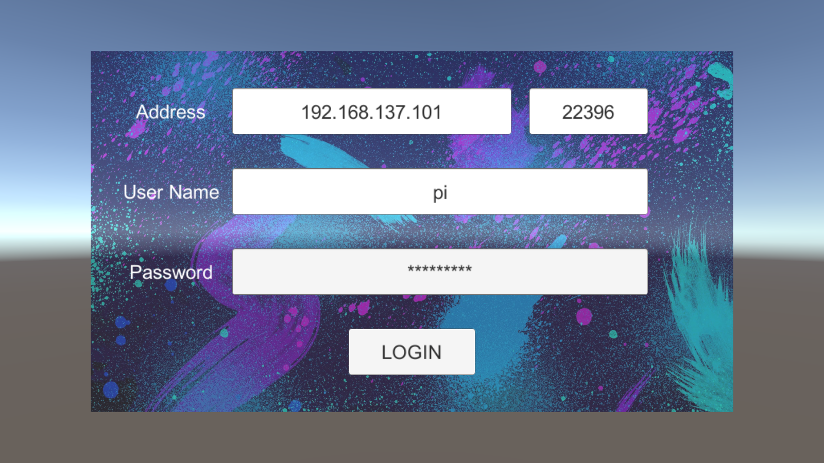

Hình 3.19 : Giao diện đăng nhập

Để đăng nhập vào hệ thống, cần phải nhập đúng địa chỉ IP hiện tại của hệ thống trong mạng. Với user name mặc định là ‘pi’, password là ‘raspberry’, cổng mặc định là 22396.

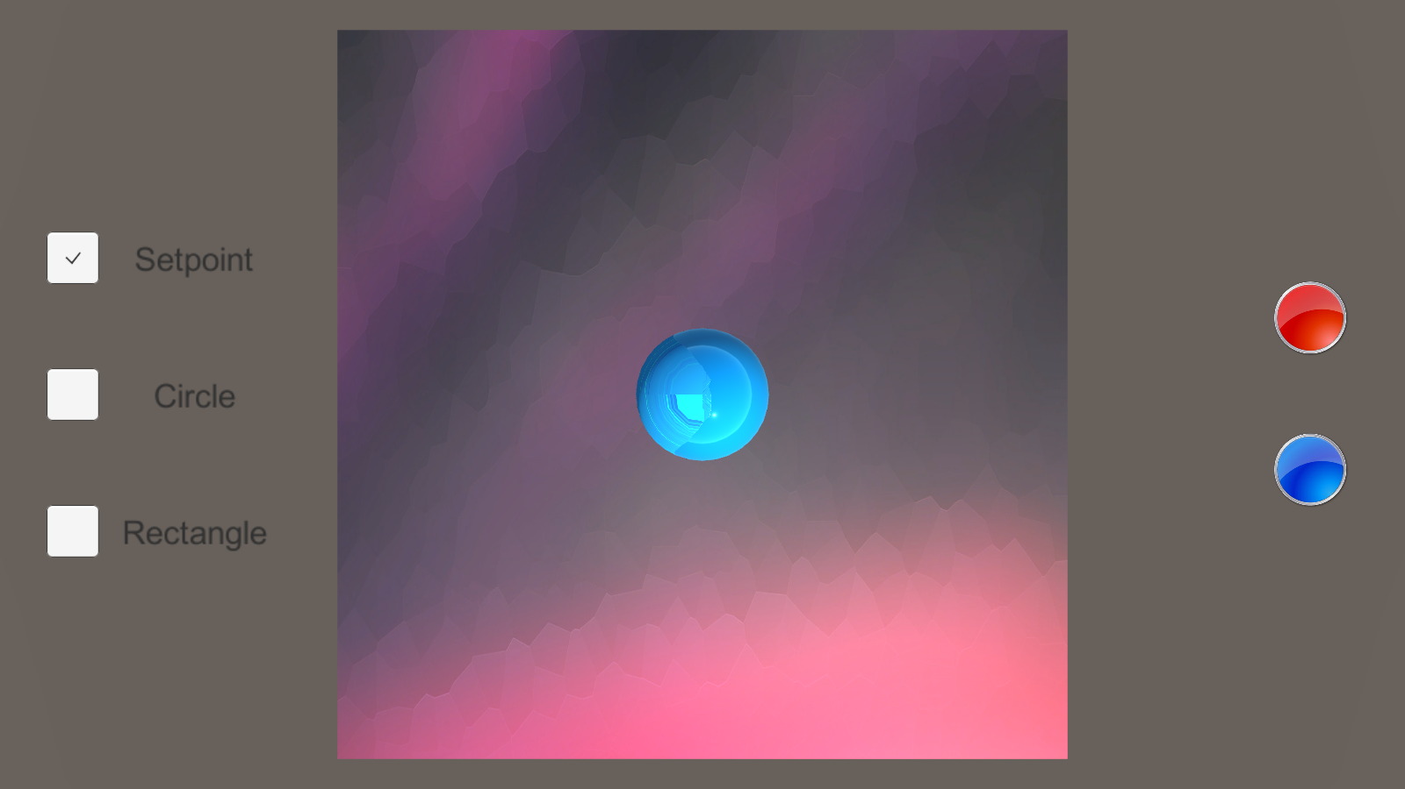

Hình 3.20: Giao diện chính

Giao diện chính hiển thị trái bóng và mặt phẳng theo hướng từ trên nhìn xuống. Bên trái là 3 chế độ điều khiển : điểm đặt, chạy theo quỹ đạo tròn và chạy theo quỹ đạo tứ giác. Bên phải với 2 nút nhấn : nút đỏ để hiển thị bảng điều khiển cho bộ PID vòng trong, nút xanh để hiện thị bảng điều khiển cho bộ PID vòng ngoài.

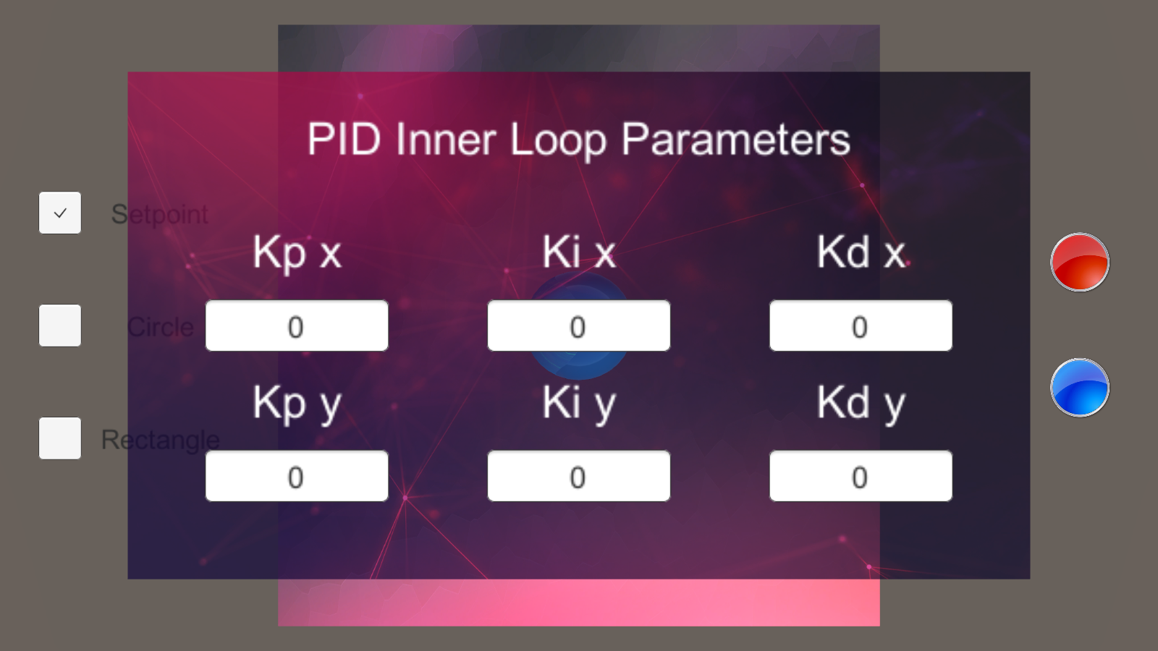

Hình 3.21: Giao diện cài đặt bộ PID vòng trong

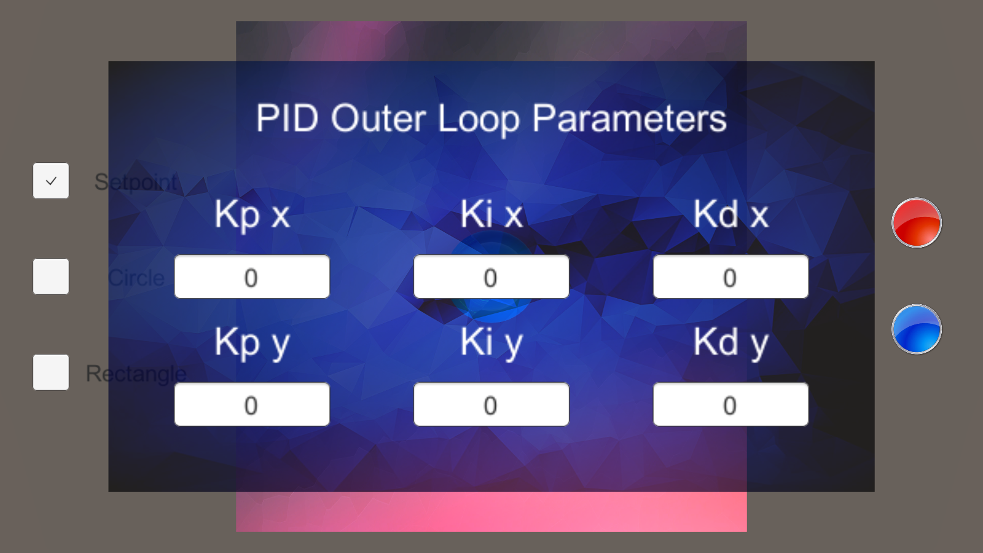

Hình 3.22: Giao diện cài đặt bộ PID vòng ngoài

* 1. **Kết quả thi công**
     1. **Đánh giá thuật toán xử lý ảnh từ Camera**

Việc xử lý hình ảnh trên camera với kĩ thuật đa luồng đem lại tốc độ xử lý cao và tận dụng được tài nguyên hệ thống trên Raspberry Pi 3.

Tốc độ xử lý luôn được đảm bảo 90 khung hình trên giây, đủ để hệ thống đáp ứng nhanh và chính xác.

* + 1. **Đánh giá việc sử dụng bộ điều khiển PID**

Đối với chế độ điểm đặt, bóng được giữ ở vị trí tương đối so với điểm đặt, tuy nhiên vẫn còn bị trượt và chưa ổn định hoàn toàn.

Đối với chế độ quỹ đạo tròn, trái bóng có chạy theo quỹ đạo tròn nhưng chưa bám sát vào quỹ đạo đặt, sai số điều khiển còn cao.

Đối với chế độ tứ giác, trái bóng được điều khiển tới các góc với vọt lố lớn, chưa ổn định.

Nhìn chung thì hệ thống có thể cân bằng tốt trái bóng trên mặt phẳng, nhưng chưa điều khiển chính xác được vị trí trái bóng.

* + 1. **Đánh giá hệ thống vật lý**

Hệ thống vật lý trong bài luận văn chưa được gia công tốt, dễ rung lắc, làm ảnh hưởng đến việc điều khiển trái bóng.

Các trục quay và tay nâng chưa được gia công chính xác gây ra sai số, các khớp nối giữa tay quay và mặt phẳng còn nhiều rung lắc.

* + 1. **Đánh giá ứng dụng điều khiển hệ thống**

Ứng dụng cơ bản đã điều khiển được hệ thống theo mong muốn của người điều khiển. Tuy nhiên ứng dụng hoạt động chưa ổn định, trải nghiệm sử dụng chưa tốt.

# CHƯƠNG 4

# KẾT LUẬN VÀ HƯỚNG PHÁT TRIỂN

* 1. **Kết luận**

Thử nghiệm thành công bộ điều khiển PID vào việc điều khiển động cơ và góc nghiêng của mặt phẳng

Kết hợp thành công bộ điều khiển PID - PID theo mô hình Cascade.

Áp dụng thành công các kĩ thuật lập trình đa luồng để tối ưu hóa việc xử lí ảnh tốc độ cao trên Raspberry Pi 3.

Áp dụng thành công kĩ thuật lập trình Multitask trên hệ điều hành FreeRTOS để tạo ra phần mềm điều khiển hệ thống trên STM32F4.

Hoàn thành và thử nghiệm thành công mô hình điều khiển Ball And Plate.

Áp dụng thành công các kĩ thuật xử lý ảnh trên OpenCV để giải quyết bài toán tìm bóng trên mặt phẳng.

Phát triển thành công ứng dụng điều khiển hệ thống Ball and Plate dựa trên phần mềm Unity.

* 1. **Hướng phát triển**

Cải thiện hệ thống cơ khí.

Sử dụng hệ thống máy tính nhúng có sức mạnh lớn hơn và camera có tốc độ quay phim cao hơn để nâng tốc độ nhận dạng ảnh, giúp đáp ứng hệ thống tốt hơn.

Sử dụng bộ điều khiển phi tuyến để tính toán với mô hình chính xác hơn.

Tối ưu ứng dụng điều khiển để trải nghiệm của người điều khiển tốt hơn.

# TÀI LIỆU THAM KHẢO

[[1]](http://coffeebrain.org/wikicontrol/images/d/d6/Ball_and_Plate_CCAC2017.pdf) Nguyễn Thị Phương Hà, Huỳnh Thái Hoàng (2011) , *Lý Thuyết Điều Khiển Tự Động*, Nhà xuất bản Đại học Quốc gia Tp. Hồ Chí Minh.

[2] Trần Hoàng Tuấn (2018), *Hệ thống bóng và mặt phẳng,* trường Đại học Bách Khoa, Tp. Hồ Chí Minh.

[[3]](http://folk.ntnu.no/skoge/prost/proceedings/process-control-slovakia-2017/data/papers/027.pdf) Mark Mitchell, Jeffrey Oldham, Alex Samuel (2001), *Advanced Linux Programming,* composed in Bembo and MCPdigital by New Riders Publishing.

[[4]](https://www.iasj.net/iasj?func=fulltext&aId=125507) Richard Barry (2016), *Mastering the FreeRTOS Real Time Kernel*.

[5] IBM Knowledge Center, *Using poll() instead of select(),* <https://ibm.co/2Bdcr42>

[6] N3K EN (2016), *Unity Mobile Game Tutorial*, <https://bit.ly/2G7RGN9>

[7] *OpenCV documentation*, <https://docs.opencv.org/4.0.0/>